На початку «Дельти»: що українці думають про епідемію коронавірусу та чого очікують від системи охорони здоров’я

Загальноукраїнське дослідження проведене Фондом «Демократичні ініціативи» імені Ілька Кучеріва спільно з Центром політичної соціології впродовж 14–24 серпня 2021 р. Загалом було опитано 2001 респондент за вибіркою, що репрезентує доросле населення України (за винятком окупованих територій). Вибірка репрезентативна за такими показниками, як стать, вік, тип поселення та область проживання. Максимальна випадкова похибка вибірки не перевищує 2,2%.

Це дослідження здійснене експертами Фондy «Демократичні ініціативи» за фінансової підтримки Уряду Великої Британії у рамках проєкту «Оцінка впливу COVID-19 на стабільність та мирне врегулювання в Україні». Погляди, висловлені у цій публікації, належать її авторам і можуть відрізнятись від офіційної позиції Уряду Великої Британії.

Ситуація в системі охорони здоров'я під час пандемії COVID-19

Уявлення українців про систему охорони здоров’я в країні залишаються доволі скептичними. 63,5% опитаних вважають, шо дефіцит ліків та потрібного обладнання є серйозною проблемою в медичній системі. Стільки ж зазначають вагомий характер проблеми нестачі кількості місць у лікарнях під час спалаху захворювань. Суттєві проблеми, на думку опитаних, існують стосовно відсутності потрібних спеціалістів, неоднозначності діагностування та лікування захворювань тощо. Близько 40% респондентів заявили про серйозність проблеми корупції серед медпрацівників. Суттєвих проблем респонденти не вбачають тільки стосовно вакцинації від COVID-19: менше 20% вважають, що існують серйозні проблеми у процесі запису на вакцинацію.

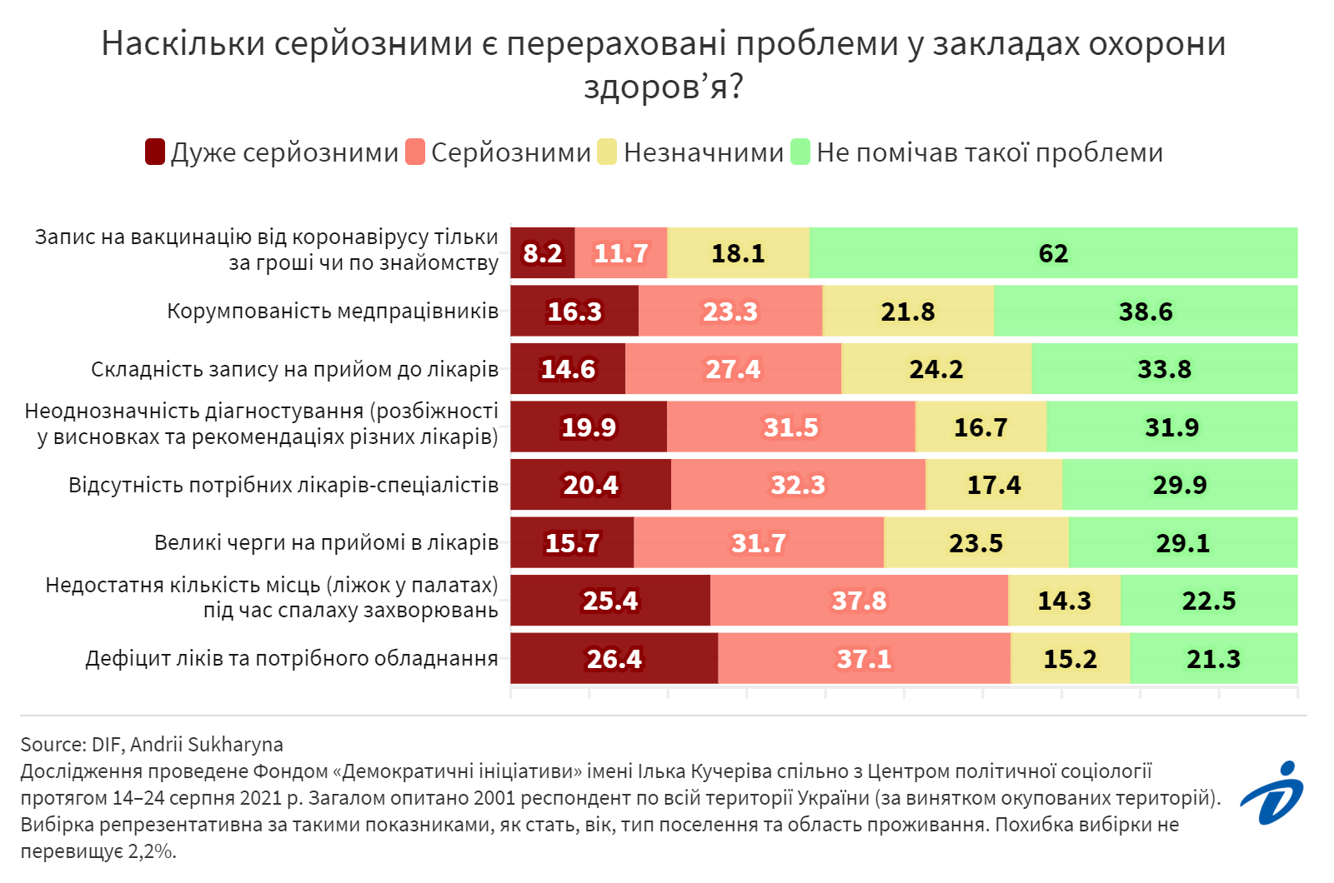

Важливо, що уявлення респондентів про такі проблеми у системі охорони здоров’я відрізняються залежно від типу населеного пункту. Так, мешканці столиці вбачають суттєво менше проблем у медичній системі, аніж жителі інших міст та сіл.

Лише 31% респондентів вірить у те, що отримають повну та якісну медичну допомогу в державній чи комунальній лікарні у разі захворювання. 28% – взагалі в це не вірять, а 33% скоріше не впевнені.
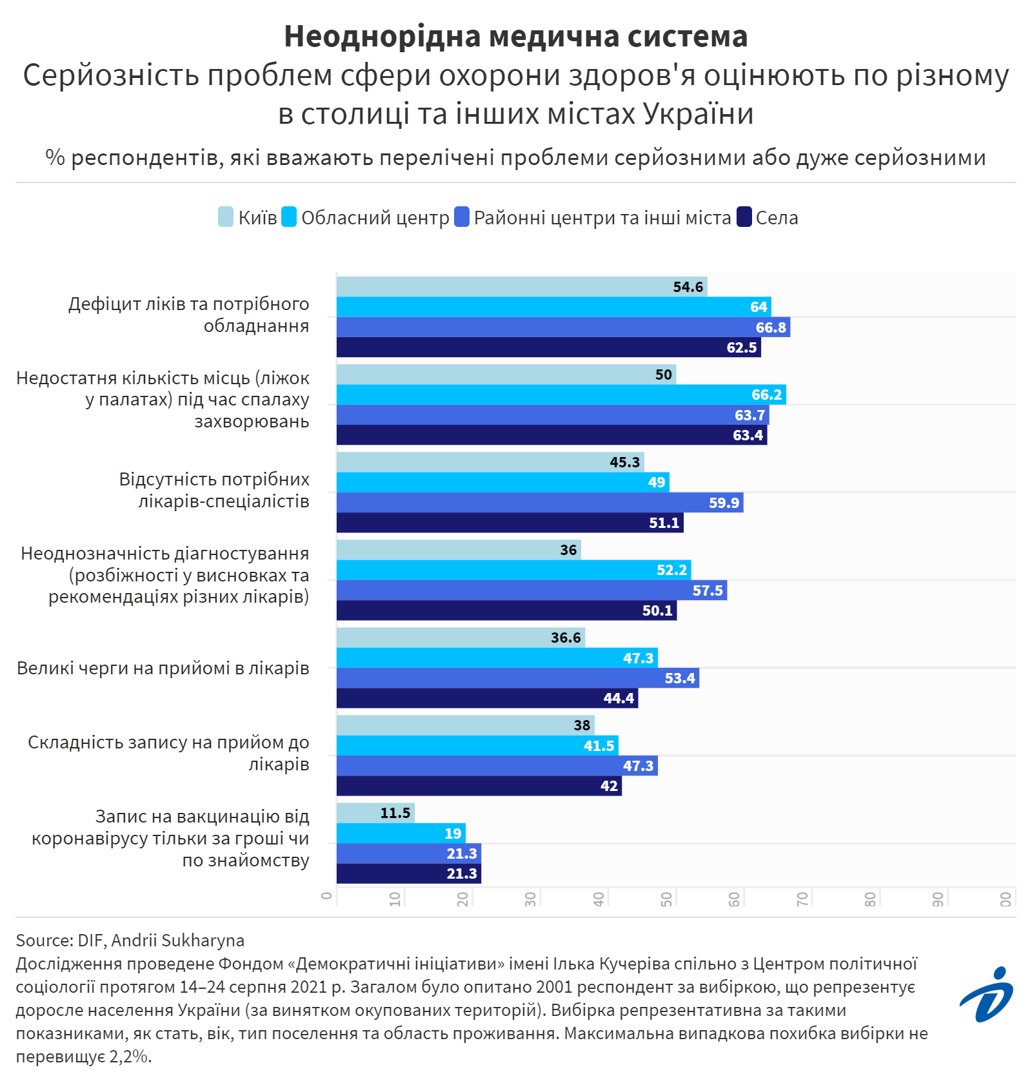

Майже половина опитаних стикалися під час пандемії з перешкодами для задоволення своїх життєвих потреб. Найчастіше це стосувалось постійної зайнятості (роботи) – 42,5%. Близько третини респондентів відчували обмеження у проведенні дозвілля та відпочинку. Чверть опитаних – в отриманні медичної допомоги.

COVID-19 та карантинні обмеження

Майже 14% опитаних заявили, що хворіли на коронавірус і це було підтверджено документально. Це суттєво більше, ніж дані офіційної статистики, які підтверджують захворювання на цю недугу у максимум 7% населення. Ймовірно, респонденти зазначали підтверджені результати інших діагностик, окрім ПЛР-тестів (експрес-тести, результати КТ тощо). Водночас загальна кількість респондентів, які заявили, що хворіли на COVID-19, з або без офіційного підтвердження близька до цифри досліджень Центру громадського здоров’я, де повідомлялось про 40% населення з антитілами до коронавірусу SARS-CoV-2 станом на червень-липень 2021 року.

Миття рук після вулиці (54%), дотримання дистанції з оточуючими (42%), уважне ставлення до свого самопочуття і здоров’я найближчих людей (39%) та правильне носіння маски на обличчі (36%) – респонденти найчастіше називають як ефективні способи індивідуального захисту від COVID-19. Цікаво, що 22% вважають ефективним вживання засобів профілактики (наприклад вітамінів), що є приблизно співмірним з кількістю людей, які ефективним способом захисту вважають повне вакцинування рекомендованими вакцинами (23%).

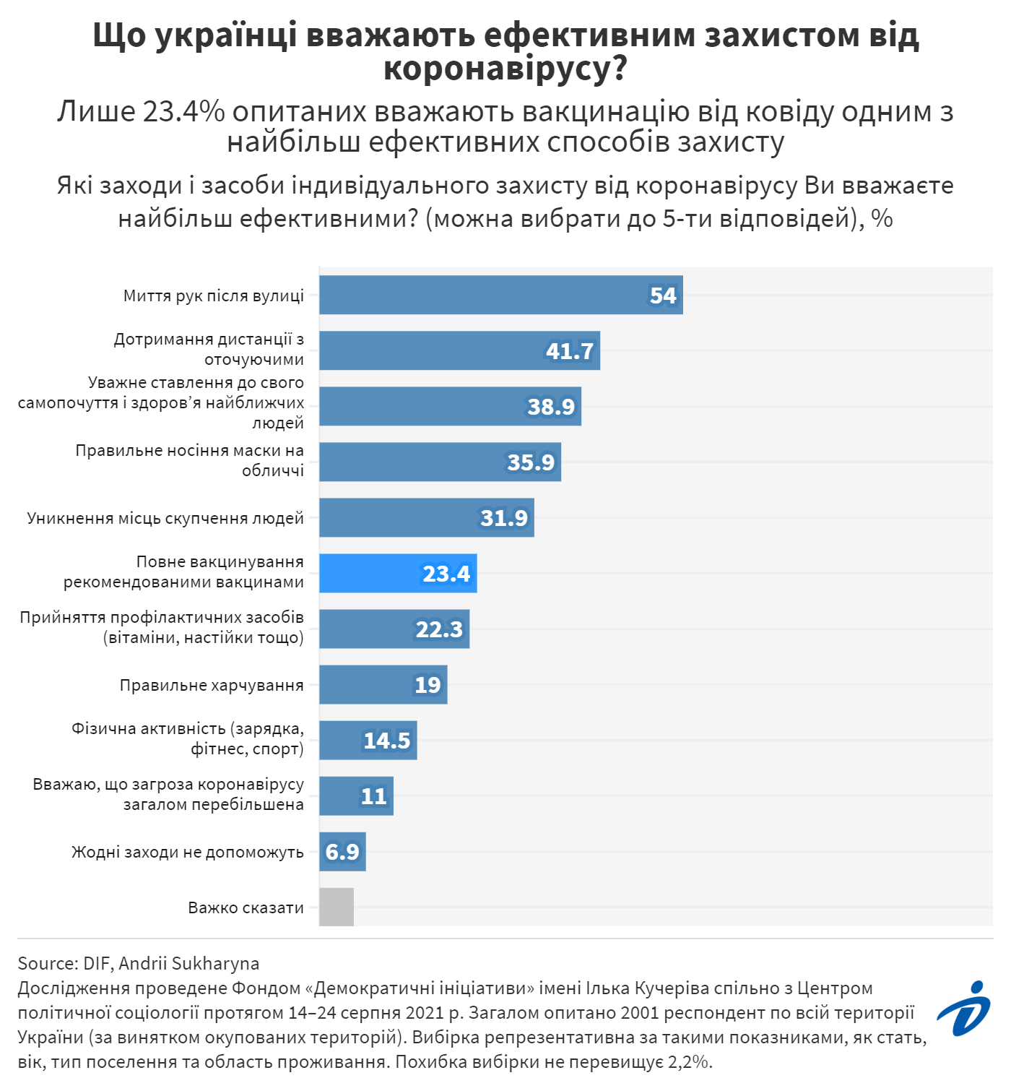

Стосовно змін, які відбулись у житті респондентів з початку пандемії, можна виокремити такі: 48,5% заявили про те, що часто носять захисну маску у громадських місцях, і третина опитаних частіше користуються засобами дезінфекції. Ще 28% зазначили, що рідше відвідують звичні місця дозвілля, де важко уникнути скупчень людей, 23% – що рідше зустрічаються з рідними та друзями, а також переважно уникають близьких контактів, намагаються тримати відстань із людьми. 18% опитаних не стикалися з жодними переліченими змінами у своєму житті.

Погляди респондентів доволі розділені стосовно карантинних обмежень. 23% схиляються до думки, що потрібно якнайскоріше відмовитися від карантинних обмежень, незважаючи на ризики та застереження про поширення коронавірусу, щоб більшість людей могли працювати і заробляти на життя. 43% схиляються до іншої думки – потрібно ретельно дотримуватися карантинних обмежень, доки ризики поширення захворюваності не буде подолано, навіть якщо це обернеться зниженням добробуту для більшості людей. Важливим є, зокрема, і те, що більше третини опитаних не змогли обрати прихильність ні до першого, ні до другого твердження.

Неоднозначне ставлення до карантинних обмежень підтверджує той факт, що практично рівні частини респондентів підтримають або виступлять проти мера/сільського голови, якщо він/вона запропонує скасувати карантинні заходи у населеному пункті респондентів. Приблизно 40% респондентів виступають «за» таке рішення і така сама кількість – проти.

У разі зростання захворюваності на COVID-19 у населеному пункті респондентів, найчастіше заявлялось про підтримку обов’язкового і безкоштовного тестування для усіх, хто бажає (46%), заборону проведення масових заходів (40%), впровадження 14-денної ізоляція для всіх, хто прибуває з країн, де захворюваність вища, ніж в Україні (38%). Лише 2,6% вважають, що варто в першу чергу обмежувати рух громадського транспорту, а 16% вважають, що загроза епідемії недостатня для запропонованих заходів.

Крім того, більшість респондентів (56,5%) підтримує запровадження обмежень для масових релігійних заходів (хресних ходів, зборів) до завершення пандемії коронавірусу. Проти виступають 22,5% респондентів.

Оцінки ефективності протидії епідемії

14% опитаних вважають епідемію COVID-19 в Україні дуже загрозливою. Ще майже половина оцінюють її загрози як помірні. Водночас, коли мова заходить про особистий досвід, то 23% опитаних епідемія дуже хвилює, а 44% скоріше хвилює. Зовсім чи скоріше не хвилює епідемія трохи менше 30% опитаних.

Респонденти переважно скептичні стосовно дій центральної влади у боротьбі з епідемією коронавірусу. Так, приблизно третина респондентів оцінює дії як ефективні, а майже половина – як малоефективні. Решта – вагаються з відповіддю.

Оцінки роботи місцевої влади дещо кращі. Негативно оцінюють таку роботу 23% опитаних, позитивно – 33%. Водночас майже третина не знає нічого про діяльність місцевої влади у питанні протидії епідемії.

Ставлення до вакцинації
На початку нової хвилі захворюваності на COVID-19 рівень вакцинації в Україні є вкрай низьким порівняно з європейськими країнами. Дані опитування показують частку вакцинованих від COVID-19 осіб, майже ідентичну з офіційною статистикою, і становлять близько 18% дорослого населення країни, яке постійно проживає в Україні.
Однак низькі темпи вакцинації найближчим часом можуть ще більш пригальмувати, якщо зважати на те, що понад 56% дорослого населення країни не планує робити щеплення в найближчій перспективі. Цікавий і той факт, що респонденти, які не хворіли на COVID-19, вакцинуються або планують вакцинуватись значно рідше, аніж ті, які перехворіли на коронавірус.
З огляду на це, можна виокремити основні проблеми процесу вакцинації в Україні:
- Низьке бажання вакцинуватися. На момент опитування більше половини дорослих українців заявили, що не планують вакцинуватись від COVID-19 у найближчій перспективі. Ці показники одні з найвищих у світі та порівняно з сусідніми державами, де наявні дані таких опитувань.
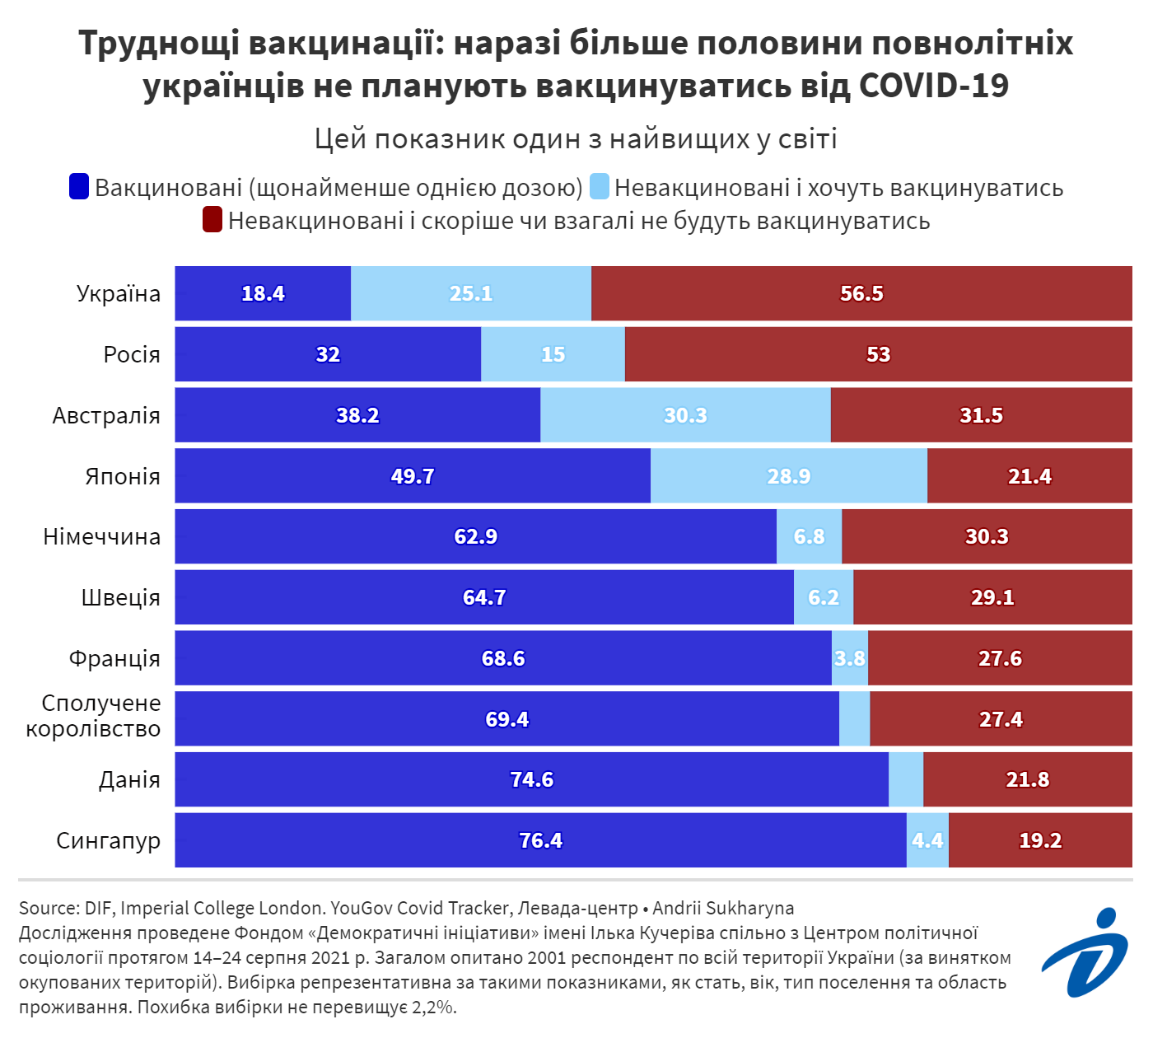
- Найнижчий рівень охоплення вакцинацією спостерігається у старших людей, які перебувають в зоні ризику. Так, згідно з даними офіційної статистики, станом на 6 вересня 2021 року, лише 7,6% осіб, яким понад 80 років, отримали принаймні одну дозу вакцини. В той же час, показник для осіб 40–59 років наближається до 20%.
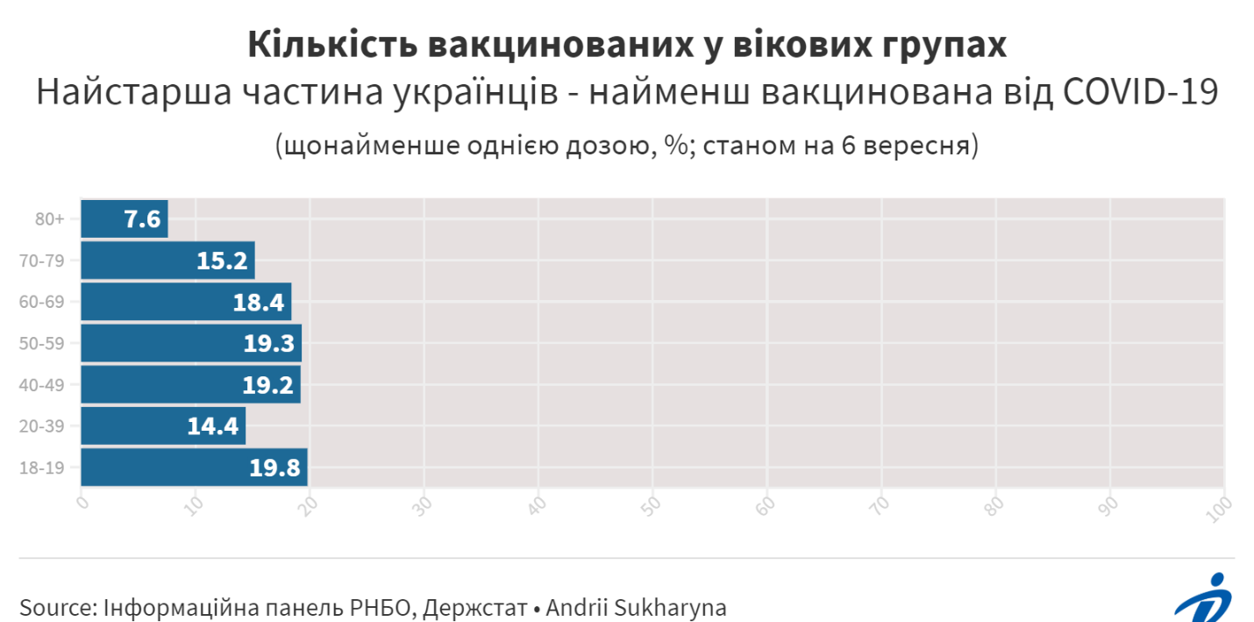
Причини того, що найстарші українці найменше вакциновані полягають радше у незадовільній організаційній роботі уряду.
Адже результати опитування громадської думки не фіксують кардинальних відмінностей у сприйнятті процесу вакцинації від COVID-19 серед старших осіб.
Хоча помітні відмінності в аргументації старших громадян стосовно необхідності чи відсутності такої необхідності у вакцинації, проте вищого рівня неприйняття вакцинації не спостерігається.
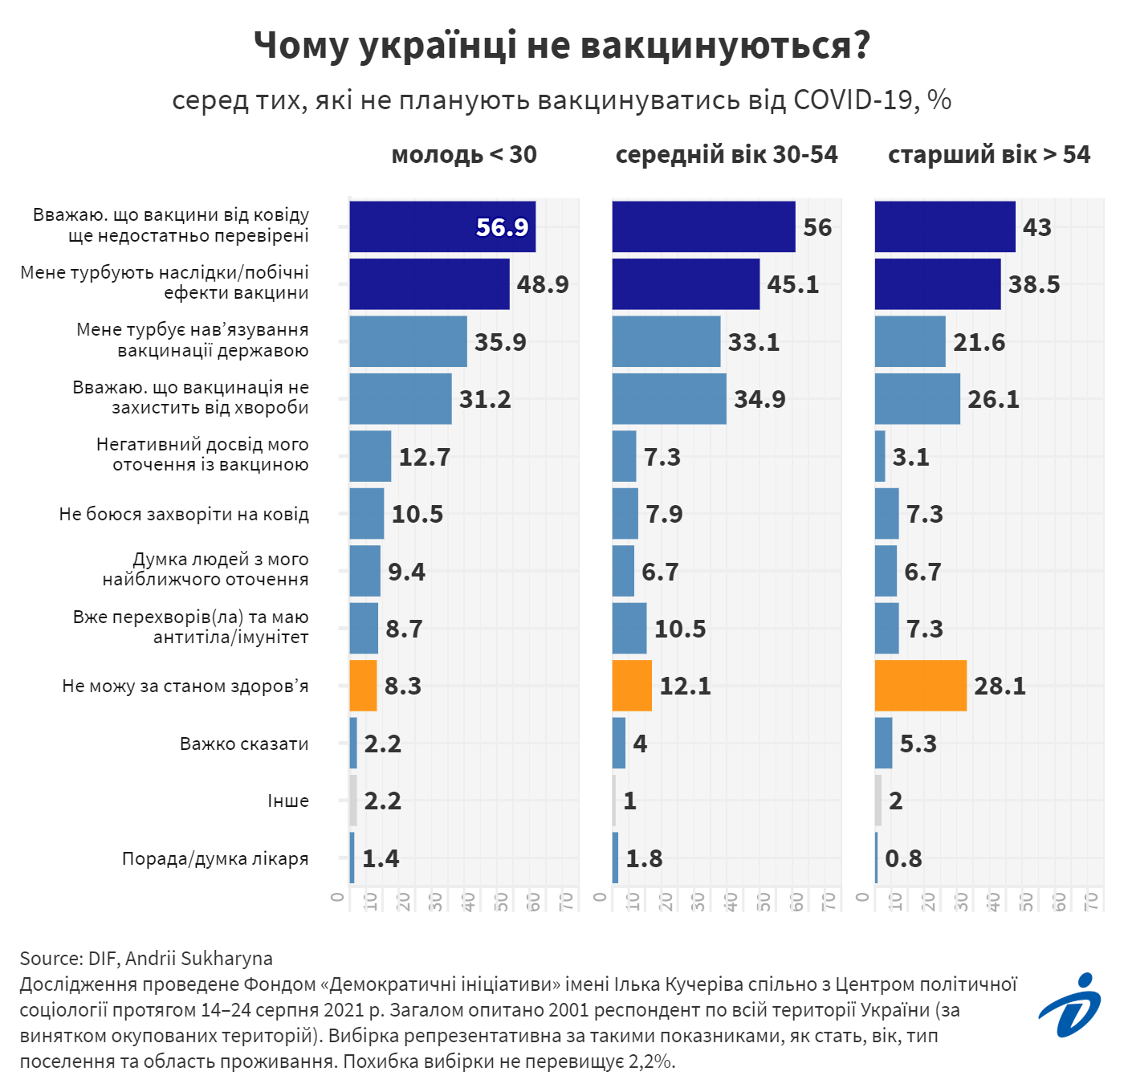
Стосовно основних аргументів «за» вакцинацію, то серед тих людей, які здійснили щеплення чи планують зробити його у короткотерміновій перспективі, основним мотивом є бажання працювати у період посилення карантинних обмежень.
Як основний аргумент «за» вакцинацію це твердження обрали навіть більше людей, ніж безпечність та ефективність вакцини. Існують також відмінності у вікових групах. З віком потреба працювати в період локдауну зменшується, і для старших респондентів більшу вагу набирають рекомендації лікарів. Для молодих респондентів однимі з найвагоміших аргументів є можливість виїзду за кордон.
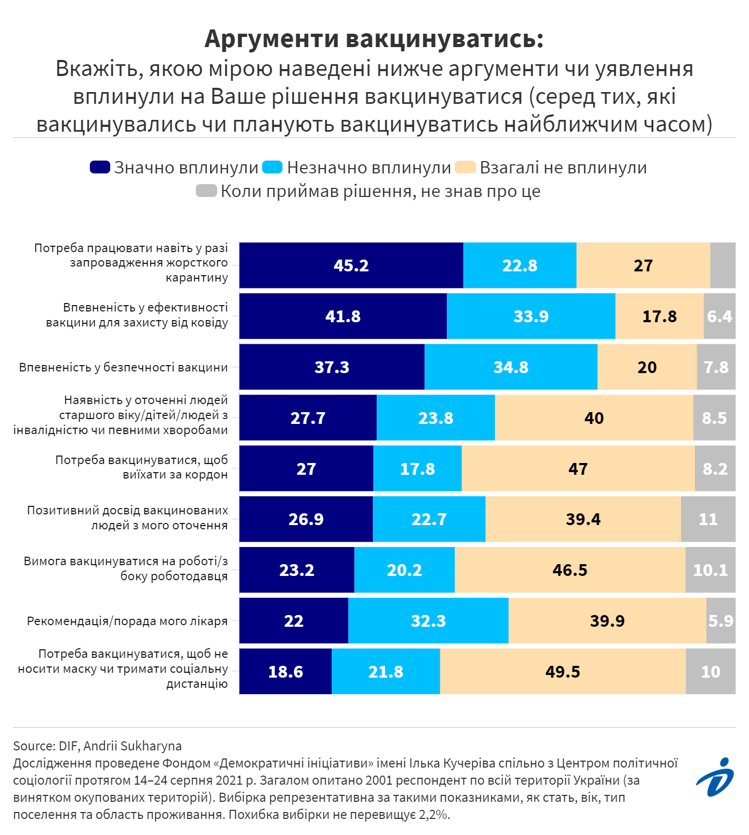
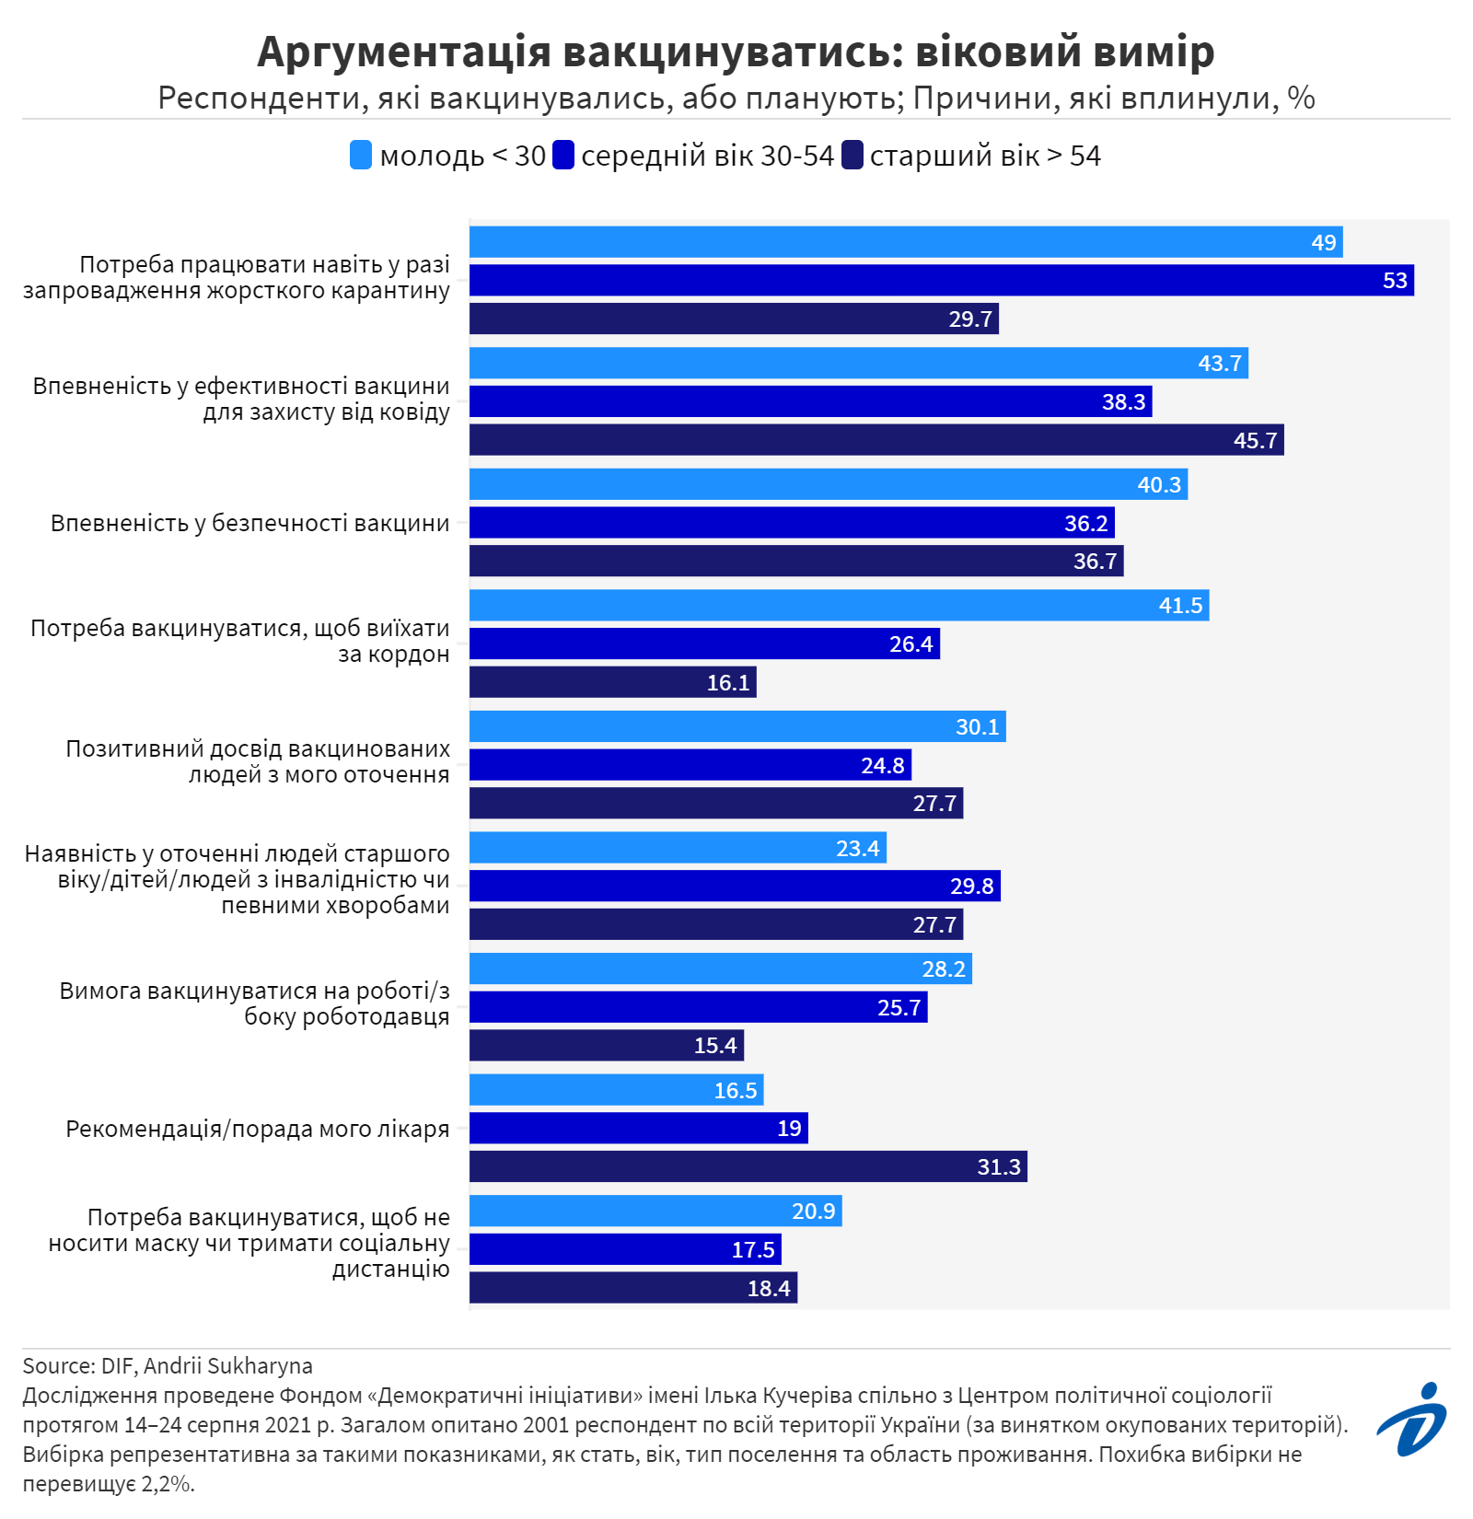
Мало того, респонденти старше 55 років загалом менше артикулюють свої страхи перед вакцинацією практично за всіма пунктами. Єдина аргументація не вакцинуватись – яка у категорії респондентів 55+ років є більшою, ніж в інших вікових групах – «не можу вакцинуватись за станом здоров’я».
Причини вкрай низького охоплення рівня вакцинування старшого населення можуть полягати у низькій мобільності значної частини таких людей, та малій кількість вакцинальних бригад, які працюють за місцем проживання людини, особливо у сільській місцевості.
З огляду на результати опитування, зменшення масштабу поширення дезінформації та збільшення охоплення вакцинацією, можна рекомендувати відповідальним за вакцинувальний процес наступні комунікаційні меседжі.
Для респондентів старшого віку. Окрім традиційних аргументів про безпечність та ефективність вакцин, потрібно більше залучати сімейних лікарів до пояснення переваг вакцинації. Порада лікаря для старших респондентів є доволі вагомим чинником «за» вакцинацію. У випадках безпосереднього спілкування пацієнта зі сімейним лікарем також можна обговорити, чи справді існують протипоказання до вакцинації, про що заявила значна частина старших респондентів. На практиці, стан здоров’я особи може, навпаки, бути підставою для першочергової вакцинації, попри уявлення, які особа артикулювала.
Для респондентів молодшого та середнього віку. Окрім традиційних аргументів про безпечність та ефективність вакцин, варто виокремити чіткі преференції для вакцинованих в умовах посилення карантинних обмежень чи локдауну. Можливість працювати у цей період є ключовим стимулом вакцинуватися. Серед молодшої аудиторії варто акцентувати на тому факторі, що вакцинація обов’язкова для виїзду за кордон.

Ставлення до обов’язкової вакцинації
Загалом респонденти не підтримують запровадження обов’язкової вакцинації для всіх повнолітніх громадян. «За» виступають трохи більше 23% опитаних. Проти – майже 52%.
Водночас, коли мова йде про медичних працівників, то більше половини опитаних все ж виступають за обов’язковість вакцинації для цієї професійної групи. Ще 42% виступають за обов’язкову вакцинацію працівників освіти і 40% – для військовослужбовців та правоохоронців.

Респонденти, які самі хворіли або ймовірно хворіли на COVID-19, частіше виступають за обов’язковість вакцинації. Так, обов’язкова вакцинація всіх повнолітніх громадян підтримується 31,2% респондентів, які перехворіли (47,5% – проти), 56% підтримують обов’язкову вакцинацію медиків (26% – проти). 47% також підтримують вакцинацію освітян (32% – проти) і 43% – обов’язкову вакцинацію військових і правоохоронців (33% – проти).

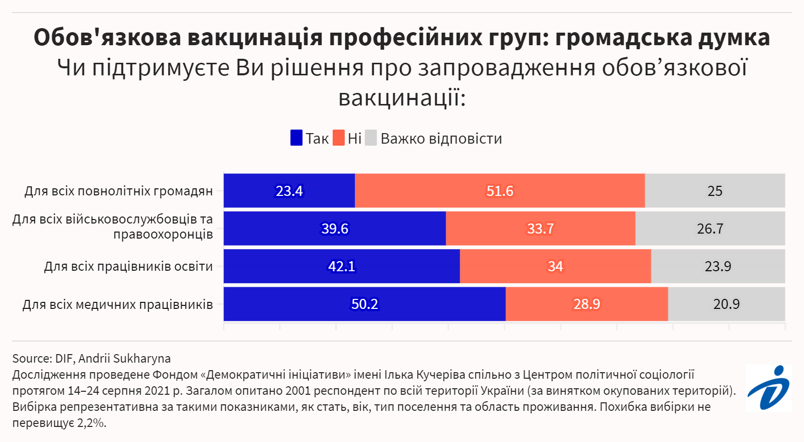

ТАБЛИЦІ РОЗПОДІЛІВ ВІДПОВДЕЙ РЕСПОНДЕНТІВ

1. Чи хворіли Ви на коронавірус?
 | %
Так, і це було підтверджено тестом та діагнозом лікарів | 13.9
Так, мене лікували від коронавірусу, хоча без тестування | 7.0
Так, але я не тестувався і не звертався до лікарів | 12.9
Ні | 60.1
Важко сказати | 6.1

2. Чи є зараз серед Ваших рідних, друзів, знайомих підтверджені тестами випадки захворюваності на коронавірус?
 | %
Так | 35.0
Ні | 56.7
Важко сказати / Відмова | 8.3

3. Чи ефективно, на Вашу думку, влада (Президент та уряд) бореться з епідемією коронавірусу?
 | %
Дуже ефективно | 2.8
Скоріше ефективно | 29.7
Скоріше неефективно | 31.9
Дуже неефективно | 17.2
Важко сказати | 18.5

4. Як Ви оцінюєте дії голови вашої громади (міста/селища/села) з протидії епідемії COVID-19?
 | %
Украй негативно | 5.5
Скоріше негативно | 17.4
Скоріше позитивно | 27.6
Повністю позитивно | 4.6
Мені нічого невідомо про такі дії | 32.0
Важко сказати / Відмова | 12.9

5. Чи вірите Ви в те, що у разі захворювання Ви чи ваша родина отримає повну та якісну медичну допомогу в державній (комунальній) лікарні?
 | %
Так, впевнений, що отримаю | 6.0
Скоріше вірю, що отримаю таку допомогу | 24.8
Скоріше не вірю, що отримаю таку допомогу | 33.0
Ні, впевнений, що не отримаю | 28.3
Важко відповісти | 8.0

6. Як Ви вважаєте, наскільки загрозливою є зараз епідемія COVID-19 в Україні?
 | %
Дуже загрозливою | 13.9
Помірно загрозливою | 48.4
Скоріше не загрозливою | 18.0
Майже не загрозлива | 9.3
Коронавірусу взагалі не існує | 3.7
Важко відповісти | 6.8

7. Чи хвилює Вас особисто поширення епідемії COVID-19?
 | %
Дуже хвилює | 23.1
Скоріше хвилює | 43.8
Скоріше не хвилює | 22.3
Зовсім не хвилює | 7.0
Важко відповісти | 3.8

8. Які зміни сталися у Вашому повсякденному житті з початку року у зв’язку з епідемією коронавірусу? (зазначте ті відповіді, які вважаєте за доцільне)
 | %
Рідше зустрічаюся з друзями чи ріднею | 23.0
Рідше відвідую звичні місця дозвілля, де важко уникнути скупчень людей | 28.4
У громадських місцях часто ношу на обличчі захисну маску | 48.5
Переважно уникаю близьких контактів, намагаюся тримати відстань з людьми | 23.2
Частіше користуються дезінфекційними засобами (розчини, серветки) | 32.9
Рідше відвідую релігійні служби/зібрання | 8.6
Частіше замовляю товари та послуги через Інтернет/месенджери | 8.9
Більше вільного часу проводжу вдома чи поблизу домівки (на подвір’ї) | 21.8
Більше часу працюю з дому | 8.0
Інше | 2.0
Жодної з перелічених змін не сталося | 18.4

9. Яке з двох наведених нижче тверджень ближче до Вашої особистої думки?
 | %
Треба якнайскоріше відмовитися від карантинних обмежень, незважаючи на ризики та застереження про поширення коронавірусу, щоб більшість людей могли працювати і заробляти на життя | 22.7
Треба ретельно дотримуватися карантинних обмежень, доки ризики поширення захворюваності не буде подолано, навіть якщо це обернеться зниженням добробуту для більшості людей | 42.6
Обидва твердження не відповідають моїй особистій думці / Важко сказати | 34.7

10. Чи підтримаєте Ви вашого мера/сільського голову, якщо він запропонує скасувати карантинні заходи у вашому населеному пункті?
 | %
Обов’язково підтримаю | 13.1
Скоріше підтримаю | 26.1
Скоріше не підтримаю | 24.0
Зовсім не підтримаю | 16.4
Важко відповісти | 20.4

11. Які заходи і засоби індивідуального захисту від коронавірусу Ви вважаєте найбільш ефективними? (можна вибрати до 5-ти відповідей)
 | %
Правильне носіння маски на обличчі | 35.9
Дотримання дистанції з оточуючими | 41.7
Повне вакцинування рекомендованими вакцинами | 23.4
Уважне ставлення до свого самопочуття і здоров’я найближчих людей | 38.9
Миття рук після вулиці | 54.0
Уникнення місць скупчення людей | 31.9
Вживання профілактичних засобів (вітаміни, настоянок тощо) | 22.3
Правильне харчування | 19.0
Фізична активність (зарядка, фітнес, спорт) | 14.5
Жодні заходи не допоможуть | 6.9
Вважаю, що загроза коронавірусу загалом перебільшена | 11.0
Важко сказати | 5.1
12. Запровадження яких заходів захисту від коронавірусу Ви підтримали б у разі зростання захворюваності у вашому населеному пункті (громаді)? (можна вибрати кілька варіантів відповіді)
 | %
14-денна ізоляція для всіх, хто прибуває з країн, де захворюваність вища, ніж в Україні | 38.0
Заборона проведення масових (культурних, розважальних, спортивних, соціальних, рекламних та інших) заходів | 39.6
Забезпечення обов’язкового і безкоштовного тестування для усіх, хто бажає | 46.0
Заборона на в’їзд іноземців до спаду захворюваності | 31.4
Самоізоляція для осіб з уразливих груп (старше 60-ти років, з хронічними хворобами) | 24.0
Запровадження високих штрафів для людей та організацій, які порушують карантин, чи своїми діями призвели до поширення хвороби | 16.8
Заборона проведення релігійних зібрань | 16.6
Заборона роботи закладів громадського харчування (ресторанів, кафе), торговельно-розважальних центрів, фітнес-центрів, закладів культури, критих ринків | 14.7
Притягнення поліцією до відповідальності осіб – порушників карантину | 10.4
Обмеження руху громадського транспорту | 2.6
Переведення закладів освіти (шкіл, університетів) на дистанційну форму навчання до спаду захворюваності | 9.6
Вважаю, що загроза епідемії недостатня для таких заходів | 16.1

13–20. Зазначте, наскільки серйозними є перераховані нижче проблеми у закладі/закладах охорони здоров’я (лікарні, поліклініці), до яких Ви зверталися в цьому році:

 | Дуже серйозними | Серйозними | Незначними | Не помічав такої проблеми
Дефіцит ліків та потрібного обладнання | 26.4 | 37.1 | 15.2 | 21.3
Недостатня кількість місць (ліжок у палатах) під час спалаху захворювань | 25.4 | 37.8 | 14.3 | 22.5
Складність запису на прийом до лікарів | 14.6 | 27.4 | 24.2 | 33.8
Великі черги на прийомі в лікарів | 15.7 | 31.7 | 23.5 | 29.1
Відсутність потрібних лікарів-спеціалістів | 20.4 | 32.3 | 17.4 | 29.9
Неоднозначність діагностування (розбіжності у висновках та рекомендаціях різних лікарів) | 19.9 | 31.5 | 16.7 | 31.9
Запис на вакцинацію від коронавірусу тільки за гроші чи по знайомству | 8.2 | 11.7 | 18.1 | 62.1
Корумпованість медпрацівників | 16.3 | 23.3 | 21.8 | 38.6

21. Чи стикалися Ви під час пандемії з бар’єрами для задоволення своїх життєвих потреб?
 | %
Так | 20.3
Скоріше так | 24.3
Скоріше ні | 28.0
Зовсім ні | 20.0
Важко відповісти | 7.5

22. Якою була Ваша потреба? (для тих хто відповів “так” і “скоріше так” у попередньому запитанні – зазначте ті відповіді, які вважаєте за доцільне)
 | %
Постійна зайнятість, робота | 42.5
Отримання медичної допомоги | 24.5
Здобуття освіти | 10.9
Отримання правової допомоги | 7.0
Захист майна | 3.3
Отримання соціальної допомоги, субсидії | 14.2
Отримання психологічної підтримки | 4.6
Проведення дозвілля/відпочинку | 33.9
Виїзд за кордон | 13.9
Інше | 2.0
Важко сказати/Відмова | 3.4

23. В Україні триває кампанія з вакцинації від коронавірусу. Чи Ви вже зробили щеплення?
 | %
Так | 18.4
Ні, але найближчим часом планую вакцинуватися | 25.1
Ні, і найближчим часом не планую вакцинуватися | 56.5

24–32. Вкажіть, якою мірою наведені нижче аргументи чи уявлення вплинули на Ваше рішення вакцинуватися: (серед тих, які вакцинувались чи планують вакцинуватись найближчим часом)
 | Значно вплинули | Незначно вплинули | Взагалі не вплинули | Коли приймав рішення, не знав про це
Впевненість у ефективності вакцини для захисту від ковіду | 41.8 | 33.9 | 17.8 | 6.4
Впевненість у безпечності вакцини | 37.3 | 34.8 | 20.0 | 7.8
Потреба вакцинуватися, щоб виїхати за кордон | 27.0 | 17.8 | 47.0 | 8.2
Потреба вакцинуватися, щоб не носити маску чи тримати соціальну дистанцію | 18.6 | 21.8 | 49.5 | 10.0
Потреба працювати навіть у разі запровадження жорсткого карантину | 45.2 | 22.8 | 27.0 | 5.1
Рекомендація/порада мого лікаря | 22.0 | 32.3 | 39.9 | 5.9
Наявність у оточенні людей старшого віку/дітей/людей з інвалідністю чи певними хворобами | 27.7 | 23.8 | 40.0 | 8.5
Позитивний досвід вакцинованих людей з мого оточення | 26.9 | 22.7 | 39.4 | 11.0
Вимога вакцинуватися на роботі/з боку роботодавця | 23.2 | 20.2 | 46.5 | 10.1

33. Зазначте причини, чому Ви не плануєте вакцинуватись? (можливі кілька варіантів)
 | %
Не можу за станом здоров’я | 16.4
Вважаю, що вакцини від ковіду ще недостатньо перевірені | 52.6
Вважаю, що вакцинація не захистить від хвороби | 31.7
Мене хвилює нав’язування вакцинації державою | 30.5
Мене хвилюють наслідки/побічні ефекти вакцини | 44.4
Негативний досвід мого оточення із вакциною | 7.3
Порада/думка лікаря | 1.4
Думка людей з мого найближчого оточення | 7.4
Не боюся захворіти на ковід | 8.4
Вже перехворів(ла) та маю антитіла/імунітет | 9.1
Інше | 1.6
Важко сказати | 4.0

34. Чи підтримуєте Ви запровадження обмежень для масових релігійних заходів (хресних ходів, зборів) до завершення пандемії коронавірусу?
 | %
Так | 56.5
Ні | 22.5
Важко відповісти | 21.0

35-39. Чи підтримуєте Ви рішення про запровадження обов’язкової вакцинації для: (одна відповідь по кожному рядку)

 | Так | Ні | Важко відповісти
Для всіх повнолітніх громадян | 23.4 | 51.6 | 25.0
Для всіх медичних працівників | 50.3 | 28.9 | 20.9
Для всіх працівників освіти | 42.1 | 34.0 | 23.9
Для всіх військовослужбовців та правоохоронців | 39.6 | 33.7 | 26.7
Лише для тих, хто дасть згоду | 70.9 | 14.3 | 14.8

РОЗПОДІЛ ЗА ТИПОМ НАСЕЛЕНОГО ПУНКТУ
Чи хворіли Ви на коронавірус?
 | м. Київ | Обласний центр | Районний центр та інше місто | Село
Так, і це було підтверджено тестом та діагнозом лікарів | 16,8% | 17,8% | 11,8% | 12,3%
Так, мене лікували від коронавірусу, хоча без тестування | 4,7% | 5,5% | 7,4% | 8,1%
Так, але я не тестувався і не звертався до лікарів | 16,8% | 12,6% | 11,5% | 12,7%
Ні | 49,7% | 58,3% | 64,3% | 61,4%
Важко сказати | 12,1% | 5,7% | 5,1% | 5,5%

Чи є зараз серед Ваших рідних, друзів, знайомих підтверджені тестами випадки захворюваності на коронавірус?
 | м. Київ | Обласний центр | Районний центр та інше місто | Село
Так | 39,3% | 42,0% | 31,3% | 31,1%
Ні | 54,7% | 51,1% | 61,2% | 58,6%
Важко сказати / Відмова | 6,0% | 6,9% | 7,5% | 10,3%

Чи ефективно, на Вашу думку, влада (Президент та Уряд) бореться з епідемією коронавірусу?
 | м. Київ | Обласний центр | Районний центр та інше місто | Село
Дуже ефективно | 2,0% | 2,7% | 2,6% | 2,2%
Скоріше ефективно | 22,0% | 36,5% | 25,2% | 31,6%
Скоріше неефективно | 30,7% | 29,6% | 38,7% | 27,6%
Дуже неефективно | 21,3% | 18,2% | 15,0% | 17,8%
Важко сказати | 24,0% | 13,0% | 18,5% | 20,9%

Як Ви оцінюєте дії голови вашої громади (міста/селища/села) з протидії епідемії COVID-19?
 | м. Київ | Обласний центр | Районний центр та інше місто | Село
Украй негативно | 8,7% | 4,6% | 4,9% | 5,8%
Скоріше негативно | 21,5% | 20,6% | 20,2% | 10,7%
Скоріше позитивно | 18,8% | 35,3% | 27,9% | 23,4%
Повністю позитивно | 3,4% | 5,5% | 4,1% | 4,7%
Мені нічого невідомо про такі дії | 30,9% | 22,7% | 31,3% | 41,1%
Важко сказати / Відмова | 16,8% | 11,3% | 11,6% | 14,3%

Чи вірите Ви в те, що у разі захворювання Ви чи ваша родина отримає повну та якісну медичну допомогу в державній (комунальній) лікарні?
 | м. Київ | Обласний центр | Районний центр та інше місто | Село
Так, впевнений, що отримаю | 8,7% | 4,6% | 7,0% | 5,0%
Скоріше вірю, що отримаю таку допомогу | 11,4% | 27,7% | 23,7% | 27,5%
Скоріше не вірю, що отримаю таку допомогу | 34,9% | 35,1% | 33,0% | 31,0%
Ні, впевнений, що не отримаю | 33,6% | 26,5% | 30,3% | 26,1%
Важко відповісти | 11,4% | 6,1% | 6,0% | 10,5%

Як Ви вважаєте, наскільки загрозливою є зараз епідемія COVID-19 в Україні?
 | м. Київ | Обласний центр | Районний центр та інше місто | Село
Дуже загрозливою | 18,0% | 16,3% | 10,8% | 13,6%
Помірно загрозливою | 51,3% | 54,5% | 46,2% | 45,6%
Скоріше не загрозливою | 10,0% | 14,3% | 20,4% | 20,2%
Майже не загрозлива | 6,7% | 8,0% | 11,9% | 8,4%
Коронавірусу взагалі не існує (перехід до питання №) | 2,0% | 2,1% | 4,9% | 4,4%
Важко відповісти | 12,0% | 4,8% | 5,9% | 7,8%

Чи хвилює Вас особисто поширення епідемії COVID-19?
 | м. Київ | Обласний центр | Районний центр та інше місто | Село
Дуже хвилює | 44,50% | 27,10% | 17,00% | 21,00%
Скоріше хвилює | 36,30% | 47,10% | 44,30% | 42,80%
Скоріше не хвилює | 7,50% | 16,40% | 27,10% | 25,90%
Зовсім не хвилює | 6,80% | 5,70% | 8,10% | 6,50%
Важко відповісти | 4,80% | 3,70% | 3,40% | 3,70%

Яке з двох наведених нижче тверджень ближче до Вашої особистої думки?
 | м. Київ | Обласний центр | Районний центр та інше місто | Село
Треба якнайскоріше відмовитися від карантинних обмежень, незважаючи на ризики та застереження про поширення коронавірусу | 18,7% | 20,9% | 27,2% | 20,4%
Треба ретельно дотримуватися карантинних обмежень, доки ризики поширення захворюваності не буде подолано, навіть якщо це | 46,7% | 45,6% | 39,6% | 42,7%
Обидва твердження не відповідають моїй особистій думці / Важко сказати | 34,7% | 33,5% | 33,2% | 36,8%

Чи підтримаєте Ви вашого мера/сільського голову, якщо він запропонує скасувати карантинні заходи у вашому населеному пункті?
 | м. Київ | Обласний центр | Районний центр та інше місто | Село
Обов'язково підтримаю | 12,0% | 12,9% | 16,5% | 10,2%
Скоріше підтримаю | 18,7% | 25,5% | 29,2% | 25,9%
Скоріше не підтримаю | 24,0% | 25,7% | 22,5% | 23,8%
Зовсім не підтримаю | 23,3% | 16,4% | 13,4% | 17,5%
Важко відповісти | 22,0% | 19,5% | 18,3% | 22,7%

Зазначте, наскільки серйозними є перераховані нижче проблеми у закладі/закладах охорони здоров'я (лікарні, поліклініці), до яких Ви зверталися в цьому році.
Дефіцит ліків та потрібного обладнання
 | м. Київ | Обласний центр | Районний центр та інше місто | Село
Дуже серйозними | 27,30% | 27,30% | 26,90% | 23,90%
Серйозними | 27,30% | 36,70% | 39,90% | 38,60%
Незначними | 28,70% | 17,20% | 12,50% | 12,00%
Не помічав такої проблеми | 16,70% | 18,70% | 20,70% | 25,50%

Недостатня кількість місць (ліжок у палатах) під час спалаху захворювань
 | м. Київ | Обласний центр | Районний центр та інше місто | Село
Дуже серйозними | 26,0% | 28,7% | 25,8% | 22,0%
Серйозними | 24,0% | 37,5% | 37,9% | 41,4%
Незначними | 33,3% | 14,7% | 11,5% | 11,3%
Не помічав такої проблеми | 16,7% | 19,1% | 24,8% | 25,3%

Складність запису на прийом до лікарів
 | м. Київ | Обласний центр | Районний центр та інше місто | Село
Дуже серйозними | 19,3% | 14,4% | 14,8% | 14,6%
Серйозними | 18,7% | 27,1% | 32,5% | 27,4%
Незначними | 33,3% | 26,5% | 19,4% | 24,1%
Не помічав такої проблеми | 28,7% | 31,9% | 33,3% | 33,9%

Великі черги на прийомі в лікарів
 | м. Київ | Обласний центр | Районний центр та інше місто | Село
Дуже серйозними | 13,3% | 15,4% | 16,6% | 14,7%
Серйозними | 23,3% | 31,9% | 36,8% | 29,7%
Незначними | 36,7% | 26,3% | 19,1% | 22,9%
Не помічав такої проблеми | 26,7% | 26,4% | 27,5% | 32,8%

Відсутність потрібних лікарів-спеціалістів
 | м. Київ | Обласний центр | Районний центр та інше місто | Село
Дуже серйозними | 22,0% | 21,6% | 21,7% | 17,6%
Серйозними | 23,3% | 27,4% | 38,2% | 33,5%
Незначними | 28,7% | 18,7% | 14,2% | 15,9%
Не помічав такої проблеми | 26,0% | 32,2% | 25,9% | 33,0%

Неоднозначність діагностування (розбіжності у висновках та рекомендаціях різних лікарів)
 | м. Київ | Обласний центр | Районний центр та інше місто | Село
Дуже серйозними | 19,3% | 19,8% | 20,8% | 19,7%
Серйозними | 16,7% | 32,4% | 36,7% | 30,4%
Незначними | 32,0% | 17,7% | 14,1% | 14,0%
Не помічав такої проблеми | 32,0% | 30,1% | 28,4% | 35,9%

Запис на вакцинацію від коронавірусу тільки за гроші чи по знайомству
 | м. Київ | Обласний центр | Районний центр та інше місто | Село
Дуже серйозними | 5,4% | 9,3% | 7,2% | 8,8%
Серйозними | 6,1% | 9,7% | 14,1% | 12,5%
Незначними | 31,1% | 19,3% | 15,9% | 15,0%
Не помічав такої проблеми | 57,4% | 61,7% | 62,8% | 63,7%

Корумпованість медпрацівників
 | м. Київ | Обласний центр | Районний центр та інше місто | Село
Дуже серйозними | 19,3% | 19,5% | 13,6% | 15,3%
Серйозними | 13,3% | 27,9% | 24,7% | 21,7%
Незначними | 28,0% | 21,9% | 19,8% | 21,9%
Не помічав такої проблеми | 39,3% | 30,8% | 41,9% | 41,1%

Чи стикалися Ви під час пандемії з бар'єрами для задоволення своїх життєвих потреб?
 | м. Київ | Обласний центр | Районний центр та інше місто | Село
Так | 27,3% | 22,9% | 20,0% | 16,5%
Скоріше так | 28,0% | 25,2% | 23,0% | 24,0%
Скоріше ні | 13,3% | 30,0% | 30,7% | 29,0%
Зовсім ні | 20,7% | 17,0% | 19,0% | 22,0%
Важко відповісти | 10,7% | 4,8% | 7,2% | 8,4%

В Україні триває кампанія з вакцинації від коронавірусу. Чи Ви вже зробили щеплення?
 | м. Київ | Обласний центр | Районний центр та інше місто | Село
Так | 24,7% | 19,2% | 15,4% | 18,7%
Ні, але найближчим часом планую вакцинуватися | 24,7% | 26,5% | 24,7% | 25,0%
Ні, і найближчим часом не планую вакцинуватися (перехід до питання № 39) | 50,7% | 54,3% | 59,9% | 56,3%

Вкажіть, якою мірою наведені нижче аргументи чи уявлення вплинули на Ваше рішення вакцинуватися?
Впевненість у ефективності вакцини для захисту від ковіду
 | м. Київ | Обласний центр | Районний центр та інше місто | Село
Значно вплинули | 29,7% | 53,6% | 37,1% | 39,3%
Незначно вплинули | 35,1% | 27,6% | 35,9% | 36,8%
Взагалі не вплинули | 25,7% | 11,7% | 22,0% | 17,5%
Коли приймав рішення, не знав про це | 9,5% | 7,1% | 4,9% | 6,4%

Впевненість у безпечності вакцини
 | м. Київ | Обласний центр | Районний центр та інше місто | Село
Значно вплинули | 21,6% | 46,0% | 32,2% | 40,6%
Незначно вплинули | 25,7% | 32,9% | 39,2% | 32,7%
Взагалі не вплинули | 41,9% | 14,3% | 22,0% | 17,4%
Коли приймав рішення, не знав про це | 10,8% | 6,8% | 6,5% | 9,3%

Потреба вакцинуватися, щоб виїхати за кордон
 | м. Київ | Обласний центр | Районний центр та інше місто | Село
Значно вплинули | 33,8% | 27,5% | 23,9% | 28,2%
Незначно вплинули | 17,6% | 19,5% | 20,2% | 15,0%
Взагалі не вплинули | 41,9% | 44,1% | 46,1% | 49,3%
Коли приймав рішення, не знав про це | 6,8% | 8,9% | 9,9% | 7,5%

Потреба вакцинуватися, щоб не носити маску чи тримати соціальну дистанцію
 | м. Київ | Обласний центр | Районний центр та інше місто | Село
Значно вплинули | 8,1% | 21,5% | 18,0% | 19,4%
Незначно вплинули | 13,5% | 27,0% | 24,1% | 18,3%
Взагалі не вплинули | 64,9% | 43,9% | 51,4% | 47,7%
Коли приймав рішення, не знав про це | 13,5% | 7,6% | 6,5% | 14,7%

Потреба працювати навіть у разі запровадження жорсткого карантину
 | м. Київ | Обласний центр | Районний центр та інше місто | Село
Значно вплинули | 24,3% | 45,4% | 48,6% | 48,9%
Незначно вплинули | 25,7% | 24,8% | 22,9% | 18,9%
Взагалі не вплинули | 44,6% | 25,6% | 23,7% | 26,8%
Коли приймав рішення, не знав про це | 5,4% | 4,2% | 4,9% | 5,4%

Рекомендація/порада мого лікаря
 | м. Київ | Обласний центр | Районний центр та інше місто | Село
Значно вплинули | 6,8% | 27,7% | 19,2% | 25,0%
Незначно вплинули | 29,7% | 33,6% | 35,9% | 29,6%
Взагалі не вплинули | 55,4% | 30,7% | 40,0% | 41,4%
Коли приймав рішення, не знав про це | 8,1% | 8,0% | 4,9% | 3,9%

Наявність у оточенні людей старшого віку/дітей/людей з інвалідністю чи певними хворобами
 | м. Київ | Обласний центр | Районний центр та інше місто | Село
Значно вплинули | 23,0% | 28,6% | 25,7% | 31,2%
Незначно вплинули | 16,2% | 34,0% | 26,5% | 16,5%
Взагалі не вплинули | 52,7% | 29,8% | 39,2% | 43,7%
Коли приймав рішення, не знав про це | 8,1% | 7,6% | 8,6% | 8,6%

Позитивний досвід вакцинованих людей з мого оточення
 | м. Київ | Обласний центр | Районний центр та інше місто | Село
Значно вплинули | 17,6% | 33,9% | 25,3% | 26,1%
Незначно вплинули | 12,2% | 29,3% | 21,2% | 21,1%
Взагалі не вплинули | 56,8% | 27,6% | 42,9% | 40,7%
Коли приймав рішення, не знав про це | 13,5% | 9,2% | 10,6% | 12,1%

Чи підтримуєте Ви запровадження обмежень для масових релігійних заходів (хресних ходів, зборів) до завершення пандемії коронавірусу?
 | м. Київ | Обласний центр | Районний центр та інше місто | Село
Так | 61,6% | 58,3% | 55,6% | 55,8%
Ні | 13,7% | 23,4% | 21,1% | 24,2%
Важко відповісти | 24,7% | 18,2% | 23,3% | 20,0%

Чи підтримуєте Ви рішення про запровадження обов'язкової вакцинації для всіх повнолітніх громадян?
 | м. Київ | Обласний центр | Районний центр та інше місто | Село
Так | 27,3% | 26,5% | 21,5% | 21,1%
Ні | 43,3% | 53,8% | 55,1% | 49,8%
Важко відповісти | 29,3% | 19,6% | 23,3% | 29,1%

Чи підтримуєте Ви рішення про запровадження обов'язкової вакцинації для всіх медичних працівників?
 | м. Київ | Обласний центр | Районний центр та інше місто | Село
Так | 46,0% | 51,5% | 49,6% | 51,7%
Ні | 24,7% | 32,1% | 32,0% | 24,1%
Важко відповісти | 29,3% | 16,3% | 18,4% | 24,2%

Чи підтримуєте Ви рішення про запровадження обов'язкової вакцинації для всіх працівників освіти?
 | м. Київ | Обласний центр | Районний центр та інше місто | Село
Так | 34,0% | 42,3% | 43,7% | 44,1%
Ні | 31,3% | 39,6% | 34,7% | 28,6%
Важко відповісти | 34,7% | 18,1% | 21,5% | 27,2%

Чи підтримуєте Ви рішення про запровадження обов'язкової вакцинації для всіх військовослужбовців та правоохоронців?
 | м. Київ | Обласний центр | Районний центр та інше місто | Село
Так | 35,3% | 39,7% | 40,5% | 41,6%
Ні | 32,0% | 38,0% | 34,6% | 29,0%
Важко відповісти | 32,7% | 22,4% | 24,8% | 29,4%

Чи підтримуєте Ви рішення про запровадження обов'язкової вакцинації лише для тих, хто дасть згоду?
 | м. Київ | Обласний центр | Районний центр та інше місто | Село
Так | 61,3% | 71,9% | 73,3% | 70,2%
Ні | 12,7% | 16,2% | 14,6% | 13,3%
Важко відповісти | 26,0% | 11,9% | 12,1% | 16,5%

РІВЕНЬ ОСВІТИ
Чи хворіли Ви на коронавірус?
 | Повна середня | Середня спеціальна | Вища і незакінчена вища
Так, і це було підтверджено тестом та діагнозом лікарів | 7,1% | 14,0% | 18,1%
Так, мене лікували від коронавірусу, хоча без тестування | 5,8% | 7,0% | 7,7%
Так, але я не тестувався і не звертався до лікарів | 11,8% | 13,9% | 12,5%
Ні | 68,5% | 59,4% | 55,5%
Важко сказати | 6,8% | 5,8% | 6,2%

Чи є зараз серед Ваших рідних, друзів, знайомих підтверджені тестами випадки захворюваності на коронавірус?
 | Повна середня | Середня спеціальна | Вища і незакінчена вища
Так | 31,3% | 32,3% | 40,1%
Ні | 58,0% | 59,6% | 53,4%
Важко сказати / Відмова | 10,7% | 8,2% | 6,6%

Чи ефективно, на Вашу думку, влада (Президент та Уряд) бореться з епідемією коронавірусу?
 | Повна середня | Середня спеціальна | Вища і незакінчена вища
Дуже ефективно | 2,5% | 2,2% | 3,6%
Скоріше ефективно | 23,2% | 29,5% | 33,6%
Скоріше неефективно | 33,2% | 32,8% | 31,1%
Дуже неефективно | 20,7% | 15,7% | 16,7%
Важко сказати | 20,4% | 19,8% | 15,1%

Як Ви оцінюєте дії голови вашої громади (міста/селища/села) з протидії епідемії COVID-19?
 | Повна середня | Середня спеціальна | Вища і незакінчена вища
Украй негативно | 4,6% | 5,6% | 6,0%
Скоріше негативно | 17,7% | 17,3% | 18,1%
Скоріше позитивно | 21,5% | 27,1% | 31,9%
Повністю позитивно | 6,0% | 4,2% | 4,2%
Мені нічого невідомо про такі дії | 38,1% | 33,0% | 27,6%
Важко сказати / Відмова | 12,0% | 12,8% | 12,2%

Чи вірите Ви в те, що у разі захворювання Ви чи ваша родина отримає повну та якісну медичну допомогу в державній (комунальній) лікарні?
 | Повна середня | Середня спеціальна | Вища і незакінчена вища
Так, впевнений, що отримаю | 3,8% | 4,6% | 8,1%
Скоріше вірю, що отримаю таку допомогу | 23,2% | 24,9% | 26,3%
Скоріше не вірю, що отримаю таку допомогу | 29,2% | 37,5% | 30,1%
Ні, впевнений, що не отримаю | 33,8% | 26,0% | 28,2%
Важко відповісти | 10,1% | 7,0% | 7,3%

Як Ви вважаєте, наскільки загрозливою є зараз епідемія COVID-19 в Україні?
 | Повна середня | Середня спеціальна | Вища і незакінчена вища
Дуже загрозливою | 12,5% | 14,1% | 14,1%
Помірно загрозливою | 45,5% | 49,2% | 49,5%
Скоріше не загрозливою | 19,3% | 16,8% | 19,0%
Майже не загрозлива | 7,1% | 10,2% | 9,4%
Коронавірусу взагалі не існує (перехід до питання №) | 5,7% | 3,5% | 2,7%
Важко відповісти | 9,8% | 6,2% | 5,2%

Чи хвилює Вас особисто поширення епідемії COVID-19?
 | Повна середня | Середня спеціальна | Вища і незакінчена вища
Дуже хвилює | 21,4% | 22,0% | 24,8%
Скоріше хвилює | 43,9% | 45,2% | 42,5%
Скоріше не хвилює | 23,1% | 22,0% | 23,0%
Зовсім не хвилює | 6,6% | 7,1% | 6,6%
Важко відповісти | 4,9% | 3,7% | 3,1%

Яке з двох наведених нижче тверджень ближче до Вашої особистої думки?
 | Повна середня | Середня спеціальна | Вища і незакінчена вища
Треба якнайскоріше відмовитися від карантинних обмежень, незважаючи на ризики та застереження про поширення коронавірусу | 19,7% | 23,9% | 23,0%
Треба ретельно дотримуватися карантинних обмежень, доки ризики поширення захворюваності не буде подолано, навіть якщо це | 40,7% | 42,9% | 42,9%
Обидва твердження не відповідають моїй особистій думці / Важко сказати | 39,6% | 33,2% | 34,1%

Чи підтримаєте Ви вашого мера/сільського голову, якщо він запропонує скасувати карантинні заходи у вашому населеному пункті?
 | Повна середня | Середня спеціальна | Вища і незакінчена вища
Обов'язково підтримаю | 12,0% | 12,5% | 14,3%
Скоріше підтримаю | 27,3% | 27,0% | 25,3%
Скоріше не підтримаю | 24,0% | 22,5% | 25,8%
Зовсім не підтримаю | 14,8% | 16,3% | 17,2%
Важко відповісти | 21,9% | 21,7% | 17,4%

Зазначте, наскільки серйозними є перераховані нижче проблеми у закладі/закладах охорони здоров'я (лікарні, поліклініці), до яких Ви зверталися в цьому році.
Дефіцит ліків та потрібного обладнання
 | Повна середня | Середня спеціальна | Вища і незакінчена вища
Дуже серйозними | 25,4% | 26,5% | 27,6%
Серйозними | 37,4% | 37,1% | 36,7%
Незначними | 14,8% | 16,1% | 14,6%
Не помічав такої проблеми | 22,4% | 20,3% | 21,2%

Недостатня кількість місць (ліжок у палатах) під час спалаху захворювань
 | Повна середня | Середня спеціальна | Вища і незакінчена вища
Дуже серйозними | 23,5% | 23,9% | 28,3%
Серйозними | 39,9% | 38,4% | 35,7%
Незначними | 9,8% | 16,2% | 15,1%
Не помічав такої проблеми | 26,8% | 21,4% | 21,0%

Складність запису на прийом до лікарів
 | Повна середня | Середня спеціальна | Вища і незакінчена вища
Дуже серйозними | 13,4% | 14,4% | 15,5%
Серйозними | 32,3% | 27,1% | 25,4%
Незначними | 22,2% | 24,2% | 24,5%
Не помічав такої проблеми | 32,1% | 34,3% | 34,5%

Великі черги на прийомі в лікарів
 | Повна середня | Середня спеціальна | Вища і незакінчена вища
Дуже серйозними | 14,3% | 14,9% | 17,5%
Серйозними | 32,7% | 30,9% | 33,0%
Незначними | 23,1% | 24,7% | 21,6%
Не помічав такої проблеми | 29,9% | 29,5% | 28,0%

Відсутність потрібних лікарів-спеціалістів
 | Повна середня | Середня спеціальна | Вища і незакінчена вища
Дуже серйозними | 19,2% | 19,6% | 21,8%
Серйозними | 34,9% | 33,7% | 29,8%
Незначними | 12,1% | 17,9% | 19,7%
Не помічав такої проблеми | 33,8% | 28,7% | 28,7%

Неоднозначність діагностування (розбіжності у висновках та рекомендаціях різних лікарів)
 | Повна середня | Середня спеціальна | Вища і незакінчена вища
Дуже серйозними | 16,1% | 19,1% | 22,7%
Серйозними | 32,2% | 33,8% | 29,4%
Незначними | 13,9% | 16,8% | 18,4%
Не помічав такої проблеми | 37,7% | 30,3% | 29,4%

Запис на вакцинацію від коронавірусу тільки за гроші чи по знайомству
 | Повна середня | Середня спеціальна | Вища і незакінчена вища
Дуже серйозними | 6,8% | 7,6% | 9,4%
Серйозними | 16,2% | 11,8% | 9,0%
Незначними | 15,6% | 19,1% | 18,8%
Не помічав такої проблеми | 61,4% | 61,5% | 62,8%

Корумпованість медпрацівників
 | Повна середня | Середня спеціальна | Вища і незакінчена вища
Дуже серйозними | 13,4% | 16,2% | 17,7%
Серйозними | 28,2% | 22,6% | 22,0%
Незначними | 21,6% | 22,8% | 21,5%
Не помічав такої проблеми | 36,7% | 38,5% | 38,8%

Чи стикалися Ви під час пандемії з бар'єрами для задоволення своїх життєвих потреб?
 | Повна середня | Середня спеціальна | Вища і незакінчена вища
Так | 18,9% | 20,5% | 20,9%
Скоріше так | 21,6% | 22,4% | 27,9%
Скоріше ні | 27,1% | 28,2% | 29,0%
Зовсім ні | 22,2% | 21,1% | 17,4%
Важко відповісти | 10,1% | 7,7% | 4,8%

В Україні триває кампанія з вакцинації від коронавірусу. Чи Ви вже зробили щеплення?
 | Повна середня | Середня спеціальна | Вища і незакінчена вища
Так | 14,5% | 15,1% | 24,6%
Ні, але найближчим часом планую вакцинуватися | 25,1% | 24,4% | 26,5%
Ні, і найближчим часом не планую вакцинуватися (перехід до питання № 39) | 60,4% | 60,5% | 49,0%

Вкажіть, якою мірою наведені нижче аргументи чи уявлення вплинули на Ваше рішення вакцинуватися?
Впевненість у ефективності вакцини для захисту від ковіду
 | Повна середня | Середня спеціальна | Вища і незакінчена вища
Значно вплинули | 39,6% | 43,0% | 41,1%
Незначно вплинули | 33,3% | 35,2% | 33,6%
Взагалі не вплинули | 19,4% | 16,7% | 18,0%
Коли приймав рішення, не знав про це | 7,6% | 5,2% | 7,3%

Впевненість у безпечності вакцини
 | Повна середня | Середня спеціальна | Вища і незакінчена вища
Значно вплинули | 41,0% | 37,7% | 35,5%
Незначно вплинули | 30,6% | 38,3% | 33,9%
Взагалі не вплинули | 17,4% | 17,9% | 23,1%
Коли приймав рішення, не знав про це | 11,1% | 6,1% | 7,5%

Потреба вакцинуватися, щоб виїхати за кордон
 | Повна середня | Середня спеціальна | Вища і незакінчена вища
Значно вплинули | 17,5% | 26,7% | 32,3%
Незначно вплинули | 15,4% | 16,6% | 19,9%
Взагалі не вплинули | 55,9% | 49,7% | 40,1%
Коли приймав рішення, не знав про це | 11,2% | 7,1% | 7,8%

Потреба вакцинуватися, щоб не носити маску чи тримати соціальну дистанцію
 | Повна середня | Середня спеціальна | Вища і незакінчена вища
Значно вплинули | 18,2% | 22,9% | 16,1%
Незначно вплинули | 21,7% | 20,7% | 22,3%
Взагалі не вплинули | 49,7% | 47,3% | 51,3%
Коли приймав рішення, не знав про це | 10,5% | 9,1% | 10,2%

Потреба працювати навіть у разі запровадження жорсткого карантину
 | Повна середня | Середня спеціальна | Вища і незакінчена вища
Значно вплинули | 36,8% | 46,5% | 48,1%
Незначно вплинули | 19,4% | 24,6% | 23,1%
Взагалі не вплинули | 34,7% | 24,6% | 25,0%
Коли приймав рішення, не знав про це | 9,0% | 4,3% | 3,8%

Рекомендація/порада мого лікаря
 | Повна середня | Середня спеціальна | Вища і незакінчена вища
Значно вплинули | 22,2% | 21,9% | 22,0%
Незначно вплинули | 24,3% | 34,0% | 33,3%
Взагалі не вплинули | 45,1% | 39,8% | 38,2%
Коли приймав рішення, не знав про це | 8,3% | 4,3% | 6,5%

Наявність у оточенні людей старшого віку/дітей/людей з інвалідністю чи певними хворобами
 | Повна середня | Середня спеціальна | Вища і незакінчена вища
Значно вплинули | 27,1% | 27,4% | 27,7%
Незначно вплинули | 22,9% | 23,8% | 23,7%
Взагалі не вплинули | 41,7% | 40,2% | 39,8%
Коли приймав рішення, не знав про це | 8,3% | 8,5% | 8,9%

Позитивний досвід вакцинованих людей з мого оточення
 | Повна середня | Середня спеціальна | Вища і незакінчена вища
Значно вплинули | 22,2% | 28,6% | 27,9%
Незначно вплинули | 23,6% | 23,7% | 20,4%
Взагалі не вплинули | 43,1% | 38,6% | 38,3%
Коли приймав рішення, не знав про це | 11,1% | 9,1% | 13,4%

Вимога вакцинуватися на роботі/з боку роботодавця
 | Повна середня | Середня спеціальна | Вища і незакінчена вища
Значно вплинули | 15,3% | 22,6% | 27,0%
Незначно вплинули | 15,3% | 21,7% | 21,6%
Взагалі не вплинули | 56,9% | 47,4% | 41,0%
Коли приймав рішення, не знав про це | 12,5% | 8,3% | 10,5%

Чи підтримуєте Ви запровадження обмежень для масових релігійних заходів (хресних ходів, зборів) до завершення пандемії коронавірусу?
 | Повна середня | Середня спеціальна | Вища і незакінчена вища
Так | 52,5% | 53,8% | 62,2%
Ні | 25,1% | 23,0% | 19,7%
Важко відповісти | 22,4% | 23,1% | 18,0%

Чи підтримуєте Ви рішення про запровадження обов'язкової вакцинації для всіх повнолітніх громадян?
 | Повна середня | Середня спеціальна | Вища і незакінчена вища
Так | 20,2% | 23,4% | 25,1%
Ні | 49,5% | 52,1% | 52,7%
Важко відповісти | 30,3% | 24,5% | 22,1%

Чи підтримуєте Ви рішення про запровадження обов'язкової вакцинації для всіх медичних працівників?
 | Повна середня | Середня спеціальна | Вища і незакінчена вища
Так | 52,6% | 50,1% | 50,2%
Ні | 25,1% | 28,7% | 31,2%
Важко відповісти | 22,3% | 21,2% | 18,6%

Чи підтримуєте Ви рішення про запровадження обов'язкової вакцинації для всіх працівників освіти?
 | Повна середня | Середня спеціальна | Вища і незакінчена вища
Так | 46,0% | 40,5% | 42,6%
Ні | 27,0% | 34,7% | 36,9%
Важко відповісти | 27,0% | 24,8% | 20,5%

Чи підтримуєте Ви рішення про запровадження обов'язкової вакцинації для всіх військовослужбовців та правоохоронців?
 | Повна середня | Середня спеціальна | Вища і незакінчена вища
Так | 42,8% | 39,0% | 38,8%
Ні | 27,0% | 33,4% | 37,7%
Важко відповісти | 30,2% | 27,6% | 23,4%

Чи підтримуєте Ви рішення про запровадження обов'язкової вакцинації лише для тих, хто дасть згоду?
 | Повна середня | Середня спеціальна | Вища і незакінчена вища
Так | 70,4% | 71,3% | 72,3%
Ні | 11,5% | 13,8% | 16,3%
Важко відповісти | 18,1% | 14,9% | 11,3%

ВІК
Чи хворіли Ви на коронавірус?
 | молодь < 30 | середній вік 30-54 | старший вік > 54
Так, і це було підтверджено тестом та діагнозом лікарів | 13,3% | 15,4% | 12,1%
Так, мене лікували від коронавірусу, хоча без тестування | 6,4% | 7,0% | 7,5%
Так, але я не тестувався і не звертався до лікарів | 12,7% | 13,1% | 12,8%
Ні | 62,7% | 58,5% | 60,4%
Важко сказати | 5,0% | 6,0% | 7,2%

Чи є зараз серед Ваших рідних, друзів, знайомих підтверджені тестами випадки захворюваності на коронавірус?
 | молодь < 30 | середній вік 30-54 | старший вік > 54
Так | 34,4% | 36,1% | 33,9%
Ні | 58,3% | 56,6% | 55,6%
Важко сказати / Відмова | 7,3% | 7,3% | 10,5%

Чи ефективно, на Вашу думку, влада (Президент та Уряд) бореться з епідемією коронавірусу?
 | молодь < 30 | середній вік 30-54 | старший вік > 54
Дуже ефективно | 3,3% | 3,0% | 2,0%
Скоріше ефективно | 38,3% | 28,2% | 25,2%
Скоріше неефективно | 29,9% | 33,4% | 31,4%
Дуже неефективно | 11,4% | 16,9% | 22,1%
Важко сказати | 17,0% | 18,6% | 19,4%

Як Ви оцінюєте дії голови вашої громади (міста/селища/села) з протидії епідемії COVID-19?
 | молодь < 30 | середній вік 30-54 | старший вік > 54
Украй негативно | 6,0% | 5,5% | 5,1%
Скоріше негативно | 16,4% | 18,0% | 17,3%
Скоріше позитивно | 29,0% | 29,9% | 23,0%
Повністю позитивно | 3,9% | 4,2% | 5,7%
Мені нічого невідомо про такі дії | 31,7% | 29,7% | 35,6%
Важко сказати / Відмова | 12,9% | 12,6% | 13,4%

Чи вірите Ви в те, що у разі захворювання Ви чи ваша родина отримає повну та якісну медичну допомогу в державній (комунальній) лікарні?
 | молодь < 30 | середній вік 30-54 | старший вік > 54
Так, впевнений, що отримаю | 6,0% | 6,3% | 5,4%
Скоріше вірю, що отримаю таку допомогу | 28,0% | 24,6% | 22,5%
Скоріше не вірю, що отримаю таку допомогу | 29,9% | 33,8% | 34,3%
Ні, впевнений, що не отримаю | 24,9% | 29,0% | 29,9%
Важко відповісти | 11,2% | 6,3% | 8,0%

Як Ви вважаєте, наскільки загрозливою є зараз епідемія COVID-19 в Україні?
 | молодь < 30 | середній вік 30-54 | старший вік > 54
Дуже загрозливою | 9,6% | 12,4% | 19,4%
Помірно загрозливою | 48,2% | 46,5% | 51,4%
Скоріше не загрозливою | 19,3% | 21,6% | 11,4%
Майже не загрозлива | 11,9% | 9,8% | 6,5%
Коронавірусу взагалі не існує (перехід до питання №) | 4,2% | 3,8% | 3,3%
Важко відповісти | 6,9% | 6,0% | 8,0%

Чи хвилює Вас особисто поширення епідемії COVID-19?
 | молодь < 30 | середній вік 30-54 | старший вік > 54
Дуже хвилює | 15,7% | 18,9% | 34,9%
Скоріше хвилює | 43,0% | 45,9% | 41,3%
Скоріше не хвилює | 27,6% | 24,9% | 14,3%
Зовсім не хвилює | 9,8% | 7,2% | 4,6%
Важко відповісти | 3,9% | 3,0% | 4,9%

Яке з двох наведених нижче тверджень ближче до Вашої особистої думки?
 | молодь < 30 | середній вік 30-54 | старший вік > 54
Треба якнайскоріше відмовитися від карантинних обмежень, незважаючи на ризики та застереження про поширення коронавірусу | 22,9% | 27,3% | 15,9%
Треба ретельно дотримуватися карантинних обмежень, доки ризики поширення захворюваності не буде подолано, навіть якщо це | 35,8% | 38,6% | 53,9%
Обидва твердження не відповідають моїй особистій думці / Важко сказати | 41,4% | 34,1% | 30,2%

Чи підтримаєте Ви вашого мера/сільського голову, якщо він запропонує скасувати карантинні заходи у вашому населеному пункті?
 | молодь < 30 | середній вік 30-54 | старший вік > 54
Обов'язково підтримаю | 14,0% | 15,5% | 8,8%
Скоріше підтримаю | 26,5% | 29,0% | 21,4%
Скоріше не підтримаю | 25,0% | 23,1% | 24,7%
Зовсім не підтримаю | 12,5% | 14,9% | 21,8%
Важко відповісти | 22,1% | 17,5% | 23,2%

Зазначте, наскільки серйозними є перераховані нижче проблеми у закладі/закладах охорони здоров'я (лікарні, поліклініці), до яких Ви зверталися в цьому році.
Дефіцит ліків та потрібного обладнання
 | молодь < 30 | середній вік 30-54 | старший вік > 54
Дуже серйозними | 22,3% | 25,7% | 30,6%
Серйозними | 38,8% | 37,6% | 35,2%
Незначними | 16,3% | 15,6% | 13,7%
Не помічав такої проблеми | 22,7% | 21,1% | 20,5%

Недостатня кількість місць (ліжок у палатах) під час спалаху захворювань
 | молодь < 30 | середній вік 30-54 | старший вік > 54
Дуже серйозними | 25,4% | 26,3% | 24,1%
Серйозними | 36,2% | 37,7% | 39,3%
Незначними | 14,3% | 14,7% | 13,7%
Не помічав такої проблеми | 24,1% | 21,3% | 22,9%

Складність запису на прийом до лікарів
 | молодь < 30 | середній вік 30-54 | старший вік > 54
Дуже серйозними | 16,7% | 13,9% | 13,9%
Серйозними | 24,7% | 26,4% | 31,0%
Незначними | 21,5% | 26,1% | 23,4%
Не помічав такої проблеми | 37,0% | 33,6% | 31,6%

Великі черги на прийомі в лікарів
 | молодь < 30 | середній вік 30-54 | старший вік > 54
Дуже серйозними | 15,2% | 16,0% | 15,6%
Серйозними | 31,6% | 32,3% | 31,0%
Незначними | 21,5% | 23,8% | 24,8%
Не помічав такої проблеми | 31,8% | 28,0% | 28,6%

Відсутність потрібних лікарів-спеціалістів
 | молодь < 30 | середній вік 30-54 | старший вік > 54
Дуже серйозними | 21,4% | 21,0% | 18,8%
Серйозними | 30,9% | 31,4% | 34,7%
Незначними | 16,2% | 19,3% | 15,6%
Не помічав такої проблеми | 31,5% | 28,3% | 30,9%

Неоднозначність діагностування (розбіжності у висновках та рекомендаціях різних лікарів)
 | молодь < 30 | середній вік 30-54 | старший вік > 54
Дуже серйозними | 19,4% | 19,7% | 20,7%
Серйозними | 30,1% | 33,5% | 29,7%
Незначними | 14,8% | 17,8% | 16,6%
Не помічав такої проблеми | 35,7% | 29,0% | 33,1%

Запис на вакцинацію від коронавірусу тільки за гроші чи по знайомству
 | молодь < 30 | середній вік 30-54 | старший вік > 54
Дуже серйозними | 8,0% | 7,1% | 9,9%
Серйозними | 14,0% | 9,9% | 12,5%
Незначними | 19,3% | 18,6% | 16,4%
Не помічав такої проблеми | 58,7% | 64,4% | 61,2%

Корумпованість медпрацівників
 | молодь < 30 | середній вік 30-54 | старший вік > 54
Дуже серйозними | 15,7% | 15,7% | 17,7%
Серйозними | 23,4% | 23,2% | 23,3%
Незначними | 20,5% | 24,2% | 19,2%
Не помічав такої проблеми | 40,4% | 36,9% | 39,7%

Чи стикалися Ви під час пандемії з бар'єрами для задоволення своїх життєвих потреб?
 | молодь < 30 | середній вік 30-54 | старший вік > 54
Так | 22,2% | 21,6% | 16,7%
Скоріше так | 28,9% | 24,2% | 20,9%
Скоріше ні | 27,0% | 28,8% | 27,5%
Зовсім ні | 16,2% | 19,0% | 24,5%
Важко відповісти | 5,6% | 6,4% | 10,5%

В Україні триває кампанія з вакцинації від коронавірусу. Чи Ви вже зробили щеплення?
 | молодь < 30 | середній вік 30-54 | старший вік > 54
Так | 18,7% | 19,2% | 16,9%
Ні, але найближчим часом планую вакцинуватися | 23,9% | 26,0% | 24,8%
Ні, і найближчим часом не планую вакцинуватися (перехід до питання № 39) | 57,4% | 54,8% | 58,4%

Аргументи вакцинуватись
 | молодь < 30 | середній вік 30-54 | старший вік > 54
Впевненість у ефективності вакцини для захисту від ковіду | 43,7% | 38,3% | 45,7%
Впевненість у безпечності вакцини | 40,3% | 36,2% | 36,7%
Потреба вакцинуватися, щоб виїхати за кордон | 41,5% | 26,4% | 16,1%
Потреба вакцинуватися, щоб не носити маску чи тримати соціальну дистанцію | 20,9% | 17,5% | 18,4%
Потреба працювати навіть у разі запровадження жорсткого карантину | 49,0% | 53,0% | 29,7%
Рекомендація/порада мого лікаря | 16,5% | 19,0% | 31,3%
Наявність у оточенні людей старшого віку/дітей/людей з інвалідністю чи певними хворобами | 23,4% | 29,8% | 27,7%
Позитивний досвід вакцинованих людей з мого оточення | 30,1% | 24,8% | 27,7%
Вимога вакцинуватися на роботі/з боку роботодавця | 28,2% | 25,7% | 15,4%

Причини, через які не вакцинуються (серед респондентів які не вакциновані і не збираються вакцинуватись найближчим часом)
 | молодь < 30 | середній вік 30-54 | старший вік > 54
Не можу за станом здоров’я | 8,3% | 12,1% | 28,1%
Вважаю, що вакцини від ковіду ще недостатньо перевірені | 56,9% | 56,0% | 43,0%
Вважаю, що вакцинація не захистить від хвороби | 31,2% | 34,9% | 26,1%
Мене хвилює нав’язування вакцинації державою | 35,9% | 33,1% | 21,6%
Мене хвилюють наслідки/побічні ефекти вакцини | 48,9% | 45,1% | 38,5%
Негативний досвід мого оточення із вакциною | 12,7% | 7,3% | 3,1%
Порада/думка лікаря | 1,4% | 1,8% | ,8%
Думка людей з мого найближчого оточення | 9,4% | 6,7% | 6,7%
Не боюся захворіти на ковід | 10,5% | 7,9% | 7,3%
Вже перехворів(ла) та маю антитіла/імунітет | 8,7% | 10,5% | 7,3%
Інше | 2,2% | 1,0% | 2,0%
Важко сказати | 2,2% | 4,0% | 5,3%

Вкажіть, якою мірою наведені нижче аргументи чи уявлення вплинули на Ваше рішення вакцинуватися?
Впевненість у ефективності вакцини для захисту від ковіду
 | молодь < 30 | середній вік 30-54 | старший вік > 54
Значно вплинули | 43,7% | 38,3% | 45,7%
Незначно вплинули | 34,5% | 34,4% | 32,8%
Взагалі не вплинули | 15,5% | 20,4% | 15,6%
Коли приймав рішення, не знав про це | 6,3% | 6,9% | 5,9%

Впевненість у безпечності вакцини
 | молодь < 30 | середній вік 30-54 | старший вік > 54
Значно вплинули | 40,3% | 36,2% | 36,7%
Незначно вплинули | 33,0% | 36,7% | 33,2%
Взагалі не вплинули | 17,0% | 20,0% | 22,7%
Коли приймав рішення, не знав про це | 9,7% | 7,1% | 7,4%

Потреба вакцинуватися, щоб виїхати за кордон
 | молодь < 30 | середній вік 30-54 | старший вік > 54
Значно вплинули | 41,5% | 26,4% | 16,1%
Незначно вплинули | 20,5% | 19,5% | 13,0%
Взагалі не вплинули | 35,6% | 45,2% | 59,1%
Коли приймав рішення, не знав про це | 2,4% | 8,9% | 11,8%

Потреба вакцинуватися, щоб не носити маску чи тримати соціальну дистанцію
 | молодь < 30 | середній вік 30-54 | старший вік > 54
Значно вплинули | 20,9% | 17,5% | 18,4%
Незначно вплинули | 21,4% | 22,7% | 20,8%
Взагалі не вплинули | 51,0% | 49,4% | 48,6%
Коли приймав рішення, не знав про це | 6,8% | 10,4% | 12,2%

Потреба працювати навіть у разі запровадження жорсткого карантину
 | молодь < 30 | середній вік 30-54 | старший вік > 54
Значно вплинули | 49,0% | 53,0% | 29,7%
Незначно вплинули | 26,7% | 22,9% | 19,5%
Взагалі не вплинули | 21,8% | 18,0% | 45,3%
Коли приймав рішення, не знав про це | 2,4% | 6,2% | 5,5%

Рекомендація/порада мого лікаря
 | молодь < 30 | середній вік 30-54 | старший вік > 54
Значно вплинули | 16,5% | 19,0% | 31,3%
Незначно вплинули | 33,0% | 33,7% | 29,3%
Взагалі не вплинули | 45,1% | 39,7% | 35,9%
Коли приймав рішення, не знав про це | 5,3% | 7,6% | 3,5%

Наявність у оточенні людей старшого віку/дітей/людей з інвалідністю чи певними хворобами
 | молодь < 30 | середній вік 30-54 | старший вік > 54
Значно вплинули | 23,4% | 29,8% | 27,7%
Незначно вплинули | 27,8% | 22,2% | 23,0%
Взагалі не вплинули | 41,0% | 39,9% | 39,5%
Коли приймав рішення, не знав про це | 7,8% | 8,1% | 9,8%

Позитивний досвід вакцинованих людей з мого оточення
 | молодь < 30 | середній вік 30-54 | старший вік > 54
Значно вплинули | 30,1% | 24,8% | 27,7%
Незначно вплинули | 20,9% | 24,6% | 21,1%
Взагалі не вплинули | 36,4% | 39,3% | 41,8%
Коли приймав рішення, не знав про це | 12,6% | 11,3% | 9,4%

Вимога вакцинуватися на роботі/з боку роботодавця
 | молодь < 30 | середній вік 30-54 | старший вік > 54
Значно вплинули | 28,2% | 25,7% | 15,4%
Незначно вплинули | 21,4% | 23,5% | 14,2%
Взагалі не вплинули | 39,3% | 40,2% | 62,2%
Коли приймав рішення, не знав про це | 11,2% | 10,6% | 8,3%

Чи підтримуєте Ви запровадження обмежень для масових релігійних заходів (хресних ходів, зборів) до завершення пандемії коронавірусу?
 | молодь < 30 | середній вік 30-54 | старший вік > 54
Так | 58,3% | 55,2% | 57,0%
Ні | 19,1% | 24,7% | 22,1%
Важко відповісти | 22,7% | 20,2% | 20,9%

Чи підтримуєте Ви рішення про запровадження обов'язкової вакцинації для всіх повнолітніх громадян?
 | молодь < 30 | середній вік 30-54 | старший вік > 54
Так | 22,3% | 21,9% | 26,5%
Ні | 56,3% | 55,4% | 42,4%
Важко відповісти | 21,5% | 22,7% | 31,1%

Чи підтримуєте Ви рішення про запровадження обов'язкової вакцинації для всіх медичних працівників?
 | молодь < 30 | середній вік 30-54 | старший вік > 54
Так | 50,0% | 47,9% | 53,9%
Ні | 31,5% | 32,7% | 21,1%
Важко відповісти | 18,5% | 19,4% | 24,9%

Чи підтримуєте Ви рішення про запровадження обов'язкової вакцинації для всіх працівників освіти?
 | молодь < 30 | середній вік 30-54 | старший вік > 54
Так | 39,7% | 40,3% | 46,7%
Ні | 37,2% | 38,1% | 25,4%
Важко відповісти | 23,2% | 21,7% | 27,9%

Чи підтримуєте Ви рішення про запровадження обов'язкової вакцинації для всіх військовослужбовців та правоохоронців?
 | молодь < 30 | середній вік 30-54 | старший вік > 54
Так | 38,5% | 37,9% | 42,9%
Ні | 36,5% | 38,3% | 24,7%
Важко відповісти | 25,0% | 23,8% | 32,4%

Чи підтримуєте Ви рішення про запровадження обов'язкової вакцинації лише для тих, хто дасть згоду?
 | молодь < 30 | середній вік 30-54 | старший вік > 54
Так | 70,8% | 72,6% | 68,5%
Ні | 14,2% | 15,0% | 13,3%
Важко відповісти | 15,0% | 12,4% | 18,1%

РОЗПОДІЛ ЗА МАТЕРІАЛЬНИМ СТАНОМ
Умовні скорочення
- Вкрай бідні: Ледве зводимо кінці з кінцями, грошей не вистачає навіть на необхідні продукти
- Бідні: Вистачає на харчування і купівлю необхідних недорогих речей
- Умовно забезпечені: Загалом на життя вистачає, але купівля речей тривалого користування, таких як меблі, холодильник, телевізор, уже викликає труднощі
- Забезпечені: Живемо забезпечено, але зробити деякі покупки поки що не в змозі (купити квартиру, автомобіль і такі інше)

Чи хворіли Ви на коронавірус?
 | Вкрай бідні | Бідні | Умовно забезпечені | Забезпечені
Так, і це було підтверджено тестом та діагнозом лікарів | 9,1% | 12,6% | 14,8% | 21,3%
Так, мене лікували від коронавірусу, хоча без тестування | 8,0% | 5,6% | 7,2% | 11,7%
Так, але я не тестувався і не звертався до лікарів | 16,1% | 12,0% | 11,5% | 17,0%
Ні | 59,1% | 62,7% | 61,8% | 44,7%
Важко сказати | 7,7% | 7,2% | 4,7% | 5,3%

Чи є зараз серед Ваших рідних, друзів, знайомих підтверджені тестами випадки захворюваності на коронавірус?
 | Вкрай бідні | Бідні | Умовно забезпечені | Забезпечені
Так | 31,6% | 32,0% | 37,2% | 39,4%
Ні | 61,8% | 57,0% | 56,5% | 52,1%
Важко сказати / Відмова | 6,7% | 11,0% | 6,3% | 8,5%

Чи ефективно, на Вашу думку, влада (Президент та Уряд) бореться з епідемією коронавірусу?
 | Вкрай бідні | Бідні | Умовно забезпечені | Забезпечені
Дуже ефективно | 3,8% | 1,7% | 3,2% | 3,2%
Скоріше ефективно | 19,9% | 28,1% | 32,6% | 38,8%
Скоріше неефективно | 31,7% | 32,6% | 31,6% | 33,5%
Дуже неефективно | 26,8% | 18,3% | 13,2% | 12,2%
Важко сказати | 17,8% | 19,4% | 19,3% | 12,2%

Як Ви оцінюєте дії голови вашої громади (міста/селища/села) з протидії епідемії COVID-19?
 | Вкрай бідні | Бідні | Умовно забезпечені | Забезпечені
Украй негативно | 7,3% | 5,9% | 4,4% | 3,7%
Скоріше негативно | 21,6% | 15,5% | 17,5% | 18,6%
Скоріше позитивно | 15,0% | 25,9% | 33,0% | 32,4%
Повністю позитивно | 3,5% | 5,0% | 4,6% | 3,7%
Мені нічого невідомо про такі дії | 41,5% | 32,7% | 29,0% | 26,1%
Важко сказати / Відмова | 11,1% | 15,2% | 11,5% | 15,4%

Чи вірите Ви в те, що у разі захворювання Ви чи ваша родина отримає повну та якісну медичну допомогу в державній (комунальній) лікарні?
 | Вкрай бідні | Бідні | Умовно забезпечені | Забезпечені
Так, впевнений, що отримаю | 3,5% | 4,5% | 7,9% | 7,4%
Скоріше вірю, що отримаю таку допомогу | 14,6% | 21,7% | 29,7% | 33,5%
Скоріше не вірю, що отримаю таку допомогу | 33,8% | 35,1% | 31,9% | 27,7%
Ні, впевнений, що не отримаю | 41,5% | 30,3% | 22,6% | 21,8%
Важко відповісти | 6,6% | 8,4% | 7,9% | 9,6%

Як Ви вважаєте, наскільки загрозливою є зараз епідемія COVID-19 в Україні?
 | Вкрай бідні | Бідні | Умовно забезпечені | Забезпечені
Дуже загрозливою | 17,1% | 12,2% | 13,4% | 14,4%
Помірно загрозливою | 45,8% | 48,0% | 49,4% | 53,7%
Скоріше не загрозливою | 13,3% | 17,6% | 19,5% | 17,6%
Майже не загрозлива | 10,5% | 9,3% | 9,5% | 6,9%
Коронавірусу взагалі не існує (перехід до питання №) | 5,6% | 3,4% | 3,3% | 2,7%
Важко відповісти | 7,7% | 9,4% | 4,8% | 4,8%

Чи хвилює Вас особисто поширення епідемії COVID-19?
 | Вкрай бідні | Бідні | Умовно забезпечені | Забезпечені
Дуже хвилює | 28,5% | 19,3% | 23,1% | 23,5%
Скоріше хвилює | 38,5% | 47,7% | 43,3% | 45,4%
Скоріше не хвилює | 19,6% | 22,0% | 23,1% | 25,1%
Зовсім не хвилює | 9,3% | 6,4% | 7,0% | 4,4%
Важко відповісти | 4,1% | 4,7% | 3,4% | 1,6%

Яке з двох наведених нижче тверджень ближче до Вашої особистої думки?
 | Вкрай бідні | Бідні | Умовно забезпечені | Забезпечені
Треба якнайскоріше відмовитися від карантинних обмежень, незважаючи на ризики та застереження про поширення коронавірусу | 17,5% | 24,8% | 23,8% | 20,9%
Треба ретельно дотримуватися карантинних обмежень, доки ризики поширення захворюваності не буде подолано, навіть якщо це | 40,7% | 39,8% | 44,3% | 47,1%
Обидва твердження не відповідають моїй особистій думці / Важко сказати | 41,8% | 35,3% | 31,9% | 32,1%

Чи підтримаєте Ви вашого мера/сільського голову, якщо він запропонує скасувати карантинні заходи у вашому населеному пункті?
 | Вкрай бідні | Бідні | Умовно забезпечені | Забезпечені
Обов'язково підтримаю | 15,4% | 12,1% | 13,1% | 12,4%
Скоріше підтримаю | 23,2% | 24,5% | 28,6% | 28,0%
Скоріше не підтримаю | 18,9% | 24,8% | 23,9% | 28,0%
Зовсім не підтримаю | 17,9% | 15,5% | 16,6% | 16,1%
Важко відповісти | 24,6% | 23,2% | 17,7% | 15,6%

Зазначте, наскільки серйозними є перераховані нижче проблеми у закладі/закладах охорони здоров'я (лікарні, поліклініці), до яких Ви зверталися в цьому році.
Дефіцит ліків та потрібного обладнання
 | Вкрай бідні | Бідні | Умовно забезпечені | Забезпечені
Дуже серйозними | 37,0% | 25,7% | 24,4% | 21,8%
Серйозними | 34,9% | 38,9% | 35,8% | 41,0%
Незначними | 11,6% | 12,8% | 17,6% | 18,1%
Не помічав такої проблеми | 16,5% | 22,7% | 22,2% | 19,1%

Недостатня кількість місць (ліжок у палатах) під час спалаху захворювань
 | Вкрай бідні | Бідні | Умовно забезпечені | Забезпечені
Дуже серйозними | 27,5% | 24,6% | 26,5% | 19,1%
Серйозними | 38,0% | 37,2% | 37,5% | 44,7%
Незначними | 13,0% | 12,0% | 14,7% | 18,6%
Не помічав такої проблеми | 21,5% | 26,3% | 21,2% | 17,6%

Складність запису на прийом до лікарів
 | Вкрай бідні | Бідні | Умовно забезпечені | Забезпечені
Дуже серйозними | 17,0% | 13,7% | 14,6% | 12,8%
Серйозними | 32,2% | 24,8% | 27,6% | 30,3%
Незначними | 25,1% | 22,9% | 24,4% | 23,9%
Не помічав такої проблеми | 25,8% | 38,6% | 33,3% | 33,0%

Великі черги на прийомі в лікарів
 | Вкрай бідні | Бідні | Умовно забезпечені | Забезпечені
Дуже серйозними | 18,8% | 15,0% | 15,6% | 15,0%
Серйозними | 33,0% | 28,6% | 33,2% | 36,4%
Незначними | 23,4% | 22,8% | 24,9% | 18,7%
Не помічав такої проблеми | 24,8% | 33,6% | 26,3% | 29,9%

Відсутність потрібних лікарів-спеціалістів
 | Вкрай бідні | Бідні | Умовно забезпечені | Забезпечені
Дуже серйозними | 22,6% | 20,5% | 19,6% | 16,6%
Серйозними | 40,3% | 30,5% | 32,8% | 27,8%
Незначними | 15,2% | 16,7% | 18,1% | 21,9%
Не помічав такої проблеми | 21,9% | 32,3% | 29,6% | 33,7%

Неоднозначність діагностування (розбіжності у висновках та рекомендаціях різних лікарів)
 | Вкрай бідні | Бідні | Умовно забезпечені | Забезпечені
Дуже серйозними | 26,1% | 20,2% | 18,5% | 18,1%
Серйозними | 30,6% | 30,6% | 32,4% | 33,0%
Незначними | 17,6% | 15,2% | 16,9% | 17,6%
Не помічав такої проблеми | 25,7% | 33,9% | 32,1% | 31,4%

Запис на вакцинацію від коронавірусу тільки за гроші чи по знайомству
 | Вкрай бідні | Бідні | Умовно забезпечені | Забезпечені
Дуже серйозними | 11,3% | 7,0% | 8,2% | 6,9%
Серйозними | 17,3% | 10,9% | 10,1% | 13,3%
Незначними | 22,6% | 16,4% | 16,7% | 21,8%
Не помічав такої проблеми | 48,8% | 65,7% | 65,0% | 58,0%

Корумпованість медпрацівників
 | Вкрай бідні | Бідні | Умовно забезпечені | Забезпечені
Дуже серйозними | 24,1% | 15,5% | 15,2% | 10,6%
Серйозними | 26,2% | 21,6% | 23,2% | 27,7%
Незначними | 19,9% | 21,1% | 22,2% | 25,0%
Не помічав такої проблеми | 29,8% | 41,8% | 39,4% | 36,7%

Чи стикалися Ви під час пандемії з бар'єрами для задоволення своїх життєвих потреб?
 | Вкрай бідні | Бідні | Умовно забезпечені | Забезпечені
Так | 23,1% | 20,4% | 19,4% | 15,4%
Скоріше так | 17,8% | 23,1% | 28,0% | 20,7%
Скоріше ні | 26,2% | 26,9% | 29,0% | 35,1%
Зовсім ні | 24,5% | 20,9% | 17,3% | 22,9%
Важко відповісти | 8,4% | 8,7% | 6,3% | 5,9%

В Україні триває кампанія з вакцинації від коронавірусу. Чи Ви вже зробили щеплення?
 | Вкрай бідні | Бідні | Умовно забезпечені | Забезпечені
Так | 10,8% | 15,5% | 21,4% | 24,6%
Ні, але найближчим часом планую вакцинуватися | 20,2% | 25,0% | 27,2% | 25,7%
Ні, і найближчим часом не планую вакцинуватися (перехід до питання № 39) | 69,0% | 59,5% | 51,4% | 49,7%

Вкажіть, якою мірою наведені нижче аргументи чи уявлення вплинули на Ваше рішення вакцинуватися?
Впевненість у ефективності вакцини для захисту від ковіду
 | Вкрай бідні | Бідні | Умовно забезпечені | Забезпечені
Значно вплинули | 46,6% | 39,8% | 42,1% | 43,2%
Незначно вплинули | 28,4% | 30,7% | 36,8% | 35,8%
Взагалі не вплинули | 19,3% | 21,1% | 15,7% | 15,8%
Коли приймав рішення, не знав про це | 5,7% | 8,4% | 5,3% | 5,3%

Впевненість у безпечності вакцини
 | Вкрай бідні | Бідні | Умовно забезпечені | Забезпечені
Значно вплинули | 31,8% | 34,1% | 40,2% | 38,9%
Незначно вплинули | 37,5% | 34,1% | 35,6% | 34,7%
Взагалі не вплинули | 22,7% | 21,1% | 18,1% | 21,1%
Коли приймав рішення, не знав про це | 8,0% | 10,7% | 6,1% | 5,3%

Потреба вакцинуватися, щоб виїхати за кордон
 | Вкрай бідні | Бідні | Умовно забезпечені | Забезпечені
Значно вплинули | 27,9% | 18,1% | 31,1% | 31,6%
Незначно вплинули | 14,0% | 15,8% | 19,1% | 24,2%
Взагалі не вплинули | 47,7% | 54,6% | 43,1% | 38,9%
Коли приймав рішення, не знав про це | 10,5% | 11,5% | 6,6% | 5,3%

Потреба вакцинуватися, щоб не носити маску чи тримати соціальну дистанцію
 | Вкрай бідні | Бідні | Умовно забезпечені | Забезпечені
Значно вплинули | 27,6% | 15,7% | 19,4% | 15,8%
Незначно вплинули | 17,2% | 15,3% | 26,5% | 24,2%
Взагалі не вплинули | 47,1% | 54,8% | 45,9% | 50,5%
Коли приймав рішення, не знав про це | 8,0% | 14,2% | 8,2% | 9,5%

Потреба працювати навіть у разі запровадження жорсткого карантину
 | Вкрай бідні | Бідні | Умовно забезпечені | Забезпечені
Значно вплинули | 36,8% | 43,3% | 50,8% | 37,9%
Незначно вплинули | 24,1% | 17,2% | 25,1% | 30,5%
Взагалі не вплинули | 32,2% | 30,3% | 22,3% | 27,4%
Коли приймав рішення, не знав про це | 6,9% | 9,2% | 1,8% | 4,2%

Рекомендація/порада мого лікаря
 | Вкрай бідні | Бідні | Умовно забезпечені | Забезпечені
Значно вплинули | 24,1% | 19,5% | 22,6% | 21,1%
Незначно вплинули | 32,2% | 34,5% | 30,5% | 35,8%
Взагалі не вплинули | 40,2% | 37,5% | 41,6% | 38,9%
Коли приймав рішення, не знав про це | 3,4% | 8,4% | 5,3% | 4,2%

Наявність у оточенні людей старшого віку/дітей/людей з інвалідністю чи певними хворобами
 | Вкрай бідні | Бідні | Умовно забезпечені | Забезпечені
Значно вплинули | 24,1% | 27,3% | 29,9% | 23,2%
Незначно вплинули | 21,8% | 21,5% | 24,6% | 27,4%
Взагалі не вплинули | 46,0% | 40,4% | 38,1% | 38,9%
Коли приймав рішення, не знав про це | 8,0% | 10,8% | 7,4% | 10,5%

Позитивний досвід вакцинованих людей з мого оточення
 | Вкрай бідні | Бідні | Умовно забезпечені | Забезпечені
Значно вплинули | 33,0% | 22,5% | 28,8% | 26,3%
Незначно вплинули | 12,5% | 21,8% | 26,5% | 20,0%
Взагалі не вплинули | 39,8% | 41,2% | 35,9% | 44,2%
Коли приймав рішення, не знав про це | 14,8% | 14,5% | 8,9% | 9,5%

Вимога вакцинуватися на роботі/з боку роботодавця
 | Вкрай бідні | Бідні | Умовно забезпечені | Забезпечені
Значно вплинули | 16,3% | 23,0% | 25,3% | 21,1%
Незначно вплинули | 16,3% | 18,8% | 20,7% | 28,4%
Взагалі не вплинули | 51,2% | 44,1% | 46,9% | 45,3%
Коли приймав рішення, не знав про це | 16,3% | 14,2% | 7,1% | 5,3%

Чи підтримуєте Ви запровадження обмежень для масових релігійних заходів (хресних ходів, зборів) до завершення пандемії коронавірусу?
 | Вкрай бідні | Бідні | Умовно забезпечені | Забезпечені
Так | 50,7% | 57,4% | 58,3% | 50,8%
Ні | 22,8% | 21,4% | 22,4% | 26,7%
Важко відповісти | 26,4% | 21,2% | 19,4% | 22,5%

Чи підтримуєте Ви рішення про запровадження обов'язкової вакцинації для всіх повнолітніх громадян?
 | Вкрай бідні | Бідні | Умовно забезпечені | Забезпечені
Так | 22,4% | 17,2% | 26,4% | 32,4%
Ні | 50,7% | 54,1% | 51,3% | 46,8%
Важко відповісти | 26,9% | 28,7% | 22,3% | 20,7%

Чи підтримуєте Ви рішення про запровадження обов'язкової вакцинації для всіх медичних працівників?
 | Вкрай бідні | Бідні | Умовно забезпечені | Забезпечені
Так | 44,8% | 46,3% | 53,8% | 58,0%
Ні | 30,8% | 27,7% | 30,1% | 25,0%
Важко відповісти | 24,5% | 26,0% | 16,1% | 17,0%

Чи підтримуєте Ви рішення про запровадження обов'язкової вакцинації для всіх працівників освіти?
 | Вкрай бідні | Бідні | Умовно забезпечені | Забезпечені
Так | 35,7% | 38,3% | 45,9% | 49,5%
Ні | 35,3% | 32,7% | 35,6% | 30,3%
Важко відповісти | 29,0% | 29,0% | 18,4% | 20,2%

Чи підтримуєте Ви рішення про запровадження обов'язкової вакцинації для всіх військовослужбовців та правоохоронців?
 | Вкрай бідні | Бідні | Умовно забезпечені | Забезпечені
Так | 38,6% | 36,8% | 41,3% | 42,6%
Ні | 30,5% | 32,0% | 36,8% | 31,9%
Важко відповісти | 30,9% | 31,2% | 21,9% | 25,5%

Чи підтримуєте Ви рішення про запровадження обов'язкової вакцинації лише для тих, хто дасть згоду?
 | Вкрай бідні | Бідні | Умовно забезпечені | Забезпечені
Так | 73,4% | 73,7% | 69,3% | 67,4%
Ні | 11,5% | 10,4% | 16,8% | 19,8%
Важко відповісти | 15,0% | 15,9% | 13,9% | 12,8%

РЕГІОН ПРОЖИВАННЯ РЕСПОНДЕНТІВ
Склад макрорегіонів: Захід – Волинська, Закарпатська, Івано-Франківська, Львівська, Рівненська, Тернопільська, Чернівецька області; Центр – Вінницька, Житомирська, Київська, Кіровоградська, Полтавська, Сумська, Хмельницька, Черкаська, Чернігівська області, а також місто Київ; Південь – Миколаївська, Одеська, Херсонська області; Схід – Дніпропетровська, Донецька, Запорізька, Луганська, Харківська області.

Чи хворіли Ви на коронавірус?
 | Захід | Центр | Схід | Південь
Так, і це було підтверджено тестом та діагнозом лікарів | 15,0% | 14,4% | 13,7% | 10,6%
Так, мене лікували від коронавірусу, хоча без тестування | 11,8% | 5,7% | 6,3% | 3,0%
Так, але я не тестувався і не звертався до лікарів | 10,3% | 14,8% | 14,6% | 8,1%
Ні | 58,4% | 57,0% | 60,8% | 71,1%
Важко сказати | 4,4% | 8,1% | 4,6% | 7,2%

Чи є зараз серед Ваших рідних, друзів, знайомих підтверджені тестами випадки захворюваності на коронавірус?
 | Захід | Центр | Схід | Південь
Так | 41,0% | 36,1% | 28,3% | 36,3%
Ні | 50,7% | 56,0% | 65,6% | 48,7%
Важко сказати / Відмова | 8,2% | 7,8% | 6,1% | 15,0%

Чи ефективно, на Вашу думку, влада (Президент та Уряд) бореться з епідемією коронавірусу?
 | Захід | Центр | Схід | Південь
Дуже ефективно | 2,3% | 2,7% | 3,9% | ,9%
Скоріше ефективно | 35,7% | 25,3% | 28,0% | 35,0%
Скоріше неефективно | 33,8% | 29,4% | 34,8% | 28,6%
Дуже неефективно | 13,9% | 17,9% | 17,7% | 20,1%
Важко сказати | 14,3% | 24,7% | 15,5% | 15,4%

Як Ви оцінюєте дії голови вашої громади (міста/селища/села) з протидії епідемії COVID-19?
 | Захід | Центр | Схід | Південь
Украй негативно | 1,7% | 8,4% | 4,1% | 8,1%
Скоріше негативно | 13,1% | 18,1% | 20,6% | 16,2%
Скоріше позитивно | 38,8% | 20,1% | 26,2% | 31,1%
Повністю позитивно | 3,0% | 3,1% | 7,7% | 4,7%
Мені нічого невідомо про такі дії | 32,3% | 31,7% | 33,2% | 29,4%
Важко сказати / Відмова | 11,2% | 18,6% | 8,3% | 10,6%

Чи вірите Ви в те, що у разі захворювання Ви чи ваша родина отримає повну та якісну медичну допомогу в державній (комунальній) лікарні?
 | Захід | Центр | Схід | Південь
Так, впевнений, що отримаю | 8,6% | 5,6% | 5,6% | 2,6%
Скоріше вірю, що отримаю таку допомогу | 43,2% | 19,5% | 18,7% | 18,3%
Скоріше не вірю, що отримаю таку допомогу | 25,7% | 35,0% | 36,4% | 33,2%
Ні, впевнений, що не отримаю | 14,6% | 29,1% | 33,8% | 39,6%
Важко відповісти | 7,8% | 10,8% | 5,4% | 6,4%

Як Ви вважаєте, наскільки загрозливою є зараз епідемія COVID-19 в Україні?
 | Захід | Центр | Схід | Південь
Дуже загрозливою | 17,5% | 12,5% | 13,6% | 11,1%
Помірно загрозливою | 52,3% | 45,0% | 51,7% | 42,3%
Скоріше не загрозливою | 18,8% | 18,6% | 14,8% | 22,2%
Майже не загрозлива | 4,0% | 11,6% | 9,7% | 12,0%
Коронавірусу взагалі не існує (перехід до питання №) | 1,7% | 5,0% | 4,4% | 2,1%
Важко відповісти | 5,7% | 7,2% | 5,8% | 10,3%

Чи хвилює Вас особисто поширення епідемії COVID-19?
 | Захід | Центр | Схід | Південь
Дуже хвилює | 20,6% | 28,9% | 18,9% | 21,4%
Скоріше хвилює | 48,1% | 37,7% | 49,9% | 38,0%
Скоріше не хвилює | 24,5% | 20,8% | 19,3% | 29,7%
Зовсім не хвилює | 4,3% | 7,6% | 9,1% | 5,7%
Важко відповісти | 2,6% | 4,9% | 2,9% | 5,2%

Яке з двох наведених нижче тверджень ближче до Вашої особистої думки?
 | Захід | Центр | Схід | Південь
Треба якнайскоріше відмовитися від карантинних обмежень, незважаючи на ризики та застереження про поширення коронавірусу | 16,9% | 26,6% | 24,0% | 19,7%
Треба ретельно дотримуватися карантинних обмежень, доки ризики поширення захворюваності не буде подолано, навіть якщо це | 58,2% | 36,9% | 40,7% | 32,6%
Обидва твердження не відповідають моїй особистій думці / Важко сказати | 24,9% | 36,5% | 35,3% | 47,6%

Чи підтримаєте Ви вашого мера/сільського голову, якщо він запропонує скасувати карантинні заходи у вашому населеному пункті?
 | Захід | Центр | Схід | Південь
Обов'язково підтримаю | 9,9% | 17,0% | 12,9% | 8,2%
Скоріше підтримаю | 31,2% | 22,0% | 25,3% | 29,6%
Скоріше не підтримаю | 27,2% | 22,0% | 25,5% | 20,2%
Зовсім не підтримаю | 16,7% | 16,2% | 16,4% | 16,7%
Важко відповісти | 15,0% | 22,7% | 20,0% | 25,3%

Зазначте, наскільки серйозними є перераховані нижче проблеми у закладі/закладах охорони здоров'я (лікарні, поліклініці), до яких Ви зверталися в цьому році.
Дефіцит ліків та потрібного обладнання
 | Захід | Центр | Схід | Південь
Дуже серйозними | 21,5% | 23,0% | 31,9% | 32,5%
Серйозними | 45,1% | 33,3% | 30,9% | 47,9%
Незначними | 10,1% | 18,9% | 16,6% | 11,1%
Не помічав такої проблеми | 23,2% | 24,7% | 20,6% | 8,5%

Недостатня кількість місць (ліжок у палатах) під час спалаху захворювань
 | Захід | Центр | Схід | Південь
Дуже серйозними | 24,1% | 25,1% | 23,9% | 32,5%
Серйозними | 46,6% | 28,4% | 38,4% | 46,6%
Незначними | 5,7% | 20,4% | 16,4% | 8,5%
Не помічав такої проблеми | 23,6% | 26,0% | 21,3% | 12,4%

Складність запису на прийом до лікарів
 | Захід | Центр | Схід | Південь
Дуже серйозними | 9,5% | 16,8% | 16,7% | 12,9%
Серйозними | 32,5% | 20,1% | 29,0% | 34,8%
Незначними | 23,2% | 25,6% | 22,0% | 27,5%
Не помічав такої проблеми | 34,8% | 37,5% | 32,3% | 24,9%

Великі черги на прийомі в лікарів
 | Захід | Центр | Схід | Південь
Дуже серйозними | 6,8% | 15,5% | 23,5% | 14,6%
Серйозними | 27,9% | 26,6% | 38,0% | 39,1%
Незначними | 26,6% | 23,6% | 19,1% | 28,3%
Не помічав такої проблеми | 38,7% | 34,4% | 19,4% | 18,0%

Відсутність потрібних лікарів-спеціалістів
 | Захід | Центр | Схід | Південь
Дуже серйозними | 8,9% | 21,2% | 23,7% | 33,5%
Серйозними | 33,5% | 25,9% | 38,5% | 33,5%
Незначними | 20,6% | 16,5% | 18,6% | 10,7%
Не помічав такої проблеми | 37,1% | 36,4% | 19,2% | 22,3%

Неоднозначність діагностування (розбіжності у висновках та рекомендаціях різних лікарів)
 | Захід | Центр | Схід | Південь
Дуже серйозними | 11,2% | 21,5% | 24,7% | 20,9%
Серйозними | 34,6% | 19,5% | 39,0% | 42,3%
Незначними | 12,4% | 19,8% | 16,5% | 16,7%
Не помічав такої проблеми | 41,8% | 39,3% | 19,8% | 20,1%

Запис на вакцинацію від коронавірусу тільки за гроші чи по знайомству
 | Захід | Центр | Схід | Південь
Дуже серйозними | 5,9% | 11,5% | 8,4% | 2,1%
Серйозними | 13,1% | 7,9% | 15,3% | 11,2%
Незначними | 11,4% | 17,8% | 20,2% | 27,0%
Не помічав такої проблеми | 69,6% | 62,7% | 56,1% | 59,7%

Корумпованість медпрацівників
 | Захід | Центр | Схід | Південь
Дуже серйозними | 13,1% | 18,5% | 17,1% | 14,6%
Серйозними | 27,6% | 18,4% | 22,7% | 30,5%
Незначними | 17,9% | 18,8% | 25,5% | 29,2%
Не помічав такої проблеми | 41,4% | 44,3% | 34,7% | 25,8%

Чи стикалися Ви під час пандемії з бар'єрами для задоволення своїх життєвих потреб?
 | Захід | Центр | Схід | Південь
Так | 9,1% | 26,2% | 23,4% | 17,1%
Скоріше так | 25,9% | 26,8% | 24,3% | 13,7%
Скоріше ні | 40,3% | 18,2% | 28,2% | 31,6%
Зовсім ні | 19,8% | 19,8% | 19,7% | 21,8%
Важко відповісти | 4,9% | 9,0% | 4,4% | 15,8%

В Україні триває кампанія з вакцинації від коронавірусу. Чи Ви вже зробили щеплення?
 | Захід | Центр | Схід | Південь
Так | 22,1% | 18,5% | 17,0% | 14,2%
Ні, але найближчим часом планую вакцинуватися | 30,8% | 22,3% | 26,1% | 19,7%
Ні, і найближчим часом не планую вакцинуватися (перехід до питання № 39) | 47,1% | 59,2% | 56,9% | 66,1%

Вкажіть, якою мірою наведені нижче аргументи чи уявлення вплинули на Ваше рішення вакцинуватися?
Впевненість у ефективності вакцини для захисту від ковіду
 | Захід | Центр | Схід | Південь
Значно вплинули | 51,2% | 34,9% | 42,3% | 35,0%
Незначно вплинули | 39,7% | 35,6% | 25,3% | 37,5%
Взагалі не вплинули | 9,1% | 19,0% | 24,9% | 18,8%
Коли приймав рішення, не знав про це |  | 10,6% | 7,5% | 8,8%

Впевненість у безпечності вакцини
 | Захід | Центр | Схід | Південь
Значно вплинули | 48,8% | 32,2% | 33,6% | 31,3%
Незначно вплинули | 41,3% | 29,7% | 32,4% | 40,0%
Взагалі не вплинули | 9,9% | 24,7% | 25,7% | 17,5%
Коли приймав рішення, не знав про це |  | 13,4% | 8,3% | 11,3%

Потреба вакцинуватися, щоб виїхати за кордон
 | Захід | Центр | Схід | Південь
Значно вплинули | 30,2% | 27,2% | 25,2% | 21,5%
Незначно вплинули | 21,4% | 16,6% | 18,0% | 10,1%
Взагалі не вплинули | 46,4% | 49,8% | 42,4% | 53,2%
Коли приймав рішення, не знав про це | 2,0% | 6,4% | 14,4% | 15,2%

Потреба вакцинуватися, щоб не носити маску чи тримати соціальну дистанцію
 | Захід | Центр | Схід | Південь
Значно вплинули | 15,1% | 17,0% | 26,5% | 10,1%
Незначно вплинули | 28,3% | 12,0% | 22,5% | 34,2%
Взагалі не вплинули | 53,0% | 61,1% | 36,8% | 38,0%
Коли приймав рішення, не знав про це | 3,6% | 9,9% | 14,2% | 17,7%

Потреба працювати навіть у разі запровадження жорсткого карантину
 | Захід | Центр | Схід | Південь
Значно вплинули | 40,9% | 46,6% | 49,8% | 38,8%
Незначно вплинули | 25,4% | 19,8% | 21,3% | 30,0%
Взагалі не вплинули | 31,7% | 30,0% | 21,7% | 17,5%
Коли приймав рішення, не знав про це | 2,0% | 3,5% | 7,1% | 13,8%

Рекомендація/порада мого лікаря
 | Захід | Центр | Схід | Південь
Значно вплинули | 18,3% | 18,4% | 27,3% | 30,0%
Незначно вплинули | 39,3% | 26,9% | 28,5% | 41,3%
Взагалі не вплинули | 40,5% | 48,1% | 36,8% | 18,8%
Коли приймав рішення, не знав про це | 2,0% | 6,7% | 7,5% | 10,0%

Наявність у оточенні людей старшого віку/дітей/людей з інвалідністю чи певними хворобами
 | Захід | Центр | Схід | Південь
Значно вплинули | 33,3% | 22,7% | 26,1% | 32,5%
Незначно вплинули | 27,8% | 18,8% | 24,1% | 27,5%
Взагалі не вплинули | 35,7% | 54,3% | 32,0% | 28,8%
Коли приймав рішення, не знав про це | 3,2% | 4,3% | 17,8% | 11,3%

Позитивний досвід вакцинованих людей з мого оточення
 | Захід | Центр | Схід | Південь
Значно вплинули | 30,6% | 24,2% | 24,5% | 32,9%
Незначно вплинули | 33,3% | 14,4% | 21,7% | 21,5%
Взагалі не вплинули | 27,0% | 53,0% | 37,5% | 35,4%
Коли приймав рішення, не знав про це | 9,1% | 8,4% | 16,2% | 10,1%

Вимога вакцинуватися на роботі/з боку роботодавця
 | Захід | Центр | Схід | Південь
Значно вплинули | 16,7% | 27,0% | 24,5% | 26,6%
Незначно вплинули | 20,7% | 15,2% | 23,3% | 26,6%
Взагалі не вплинули | 53,4% | 50,7% | 37,5% | 38,0%
Коли приймав рішення, не знав про це | 9,2% | 7,1% | 14,6% | 8,9%

Чи підтримуєте Ви запровадження обмежень для масових релігійних заходів (хресних ходів, зборів) до завершення пандемії коронавірусу?
 | Захід | Центр | Схід | Південь
Так | 52,9% | 55,1% | 57,3% | 65,7%
Ні | 25,2% | 23,5% | 23,9% | 10,9%
Важко відповісти | 22,0% | 21,4% | 18,8% | 23,5%

Чи підтримуєте Ви рішення про запровадження обов'язкової вакцинації для всіх повнолітніх громадян?
 | Захід | Центр | Схід | Південь
Так | 31,2% | 20,0% | 24,6% | 14,9%
Ні | 42,4% | 51,9% | 53,6% | 64,7%
Важко відповісти | 26,4% | 28,1% | 21,8% | 20,4%

Чи підтримуєте Ви рішення про запровадження обов'язкової вакцинації для всіх медичних працівників?
 | Захід | Центр | Схід | Південь
Так | 67,9% | 43,8% | 47,6% | 40,4%
Ні | 15,8% | 29,8% | 32,6% | 43,4%
Важко відповісти | 16,2% | 26,5% | 19,8% | 16,2%

Чи підтримуєте Ви рішення про запровадження обов'язкової вакцинації для всіх працівників освіти?
 | Захід | Центр | Схід | Південь
Так | 60,3% | 33,5% | 40,4% | 34,9%
Ні | 20,9% | 36,8% | 35,8% | 47,2%
Важко відповісти | 18,8% | 29,7% | 23,7% | 17,9%

Чи підтримуєте Ви рішення про запровадження обов'язкової вакцинації для всіх військовослужбовців та правоохоронців?
 | Захід | Центр | Схід | Південь
Так | 53,8% | 31,2% | 39,8% | 35,3%
Ні | 21,3% | 38,6% | 33,6% | 44,3%
Важко відповісти | 24,9% | 30,2% | 26,6% | 20,4%

Чи підтримуєте Ви рішення про запровадження обов'язкової вакцинації лише для тих, хто дасть згоду?
 | Захід | Центр | Схід | Південь
Так | 53,0% | 69,3% | 81,0% | 87,1%
Ні | 27,8% | 12,2% | 10,1% | 3,4%
Важко відповісти | 19,2% | 18,5% | 8,9% | 9,4%

КОВІД-статус респондентів
Чи є зараз серед Ваших рідних, друзів, знайомих підтверджені тестами випадки захворюваності на коронавірус?
 | Не хворіли на COVID-19 | Хворіли або ймовірно хворіли
Так | 29,3% | 45,4%
Ні | 63,1% | 49,0%
Важко сказати / Відмова | 7,5% | 5,6%

Чи ефективно, на Вашу думку, влада (Президент та Уряд) бореться з епідемією коронавірусу?
 | Не хворіли на COVID-19 | Хворіли або ймовірно хворіли
Дуже ефективно | 2,0% | 4,5%
Скоріше ефективно | 30,2% | 31,3%
Скоріше неефективно | 30,8% | 35,3%
Дуже неефективно | 15,8% | 16,2%
Важко сказати | 21,2% | 12,8%

Як Ви оцінюєте дії голови вашої громади (міста/селища/села) з протидії епідемії COVID-19?
 | Не хворіли на COVID-19 | Хворіли або ймовірно хворіли
Украй негативно | 4,6% | 5,8%
Скоріше негативно | 15,1% | 22,1%
Скоріше позитивно | 26,1% | 31,8%
Повністю позитивно | 5,0% | 4,5%
Мені нічого невідомо про такі дії | 35,6% | 26,3%
Важко сказати / Відмова | 13,6% | 9,6%

Чи вірите Ви в те, що у разі захворювання Ви чи ваша родина отримає повну та якісну медичну допомогу в державній (комунальній) лікарні?
 | Не хворіли на COVID-19 | Хворіли або ймовірно хворіли
Так, впевнений, що отримаю | 3,8% | 10,4%
Скоріше вірю, що отримаю таку допомогу | 22,6% | 31,6%
Скоріше не вірю, що отримаю таку допомогу | 33,6% | 31,2%
Ні, впевнений, що не отримаю | 30,3% | 22,6%
Важко відповісти | 9,7% | 4,3%

Як Ви вважаєте, наскільки загрозливою є зараз епідемія COVID-19 в Україні?
 | Не хворіли на COVID-19 | Хворіли або ймовірно хворіли
Дуже загрозливою | 11,9% | 17,7%
Помірно загрозливою | 45,3% | 55,0%
Скоріше не загрозливою | 19,8% | 15,6%
Майже не загрозлива | 11,1% | 6,7%
Коронавірусу взагалі не існує (перехід до питання №) | 4,9% | 1,5%
Важко відповісти | 7,0% | 3,6%

Чи хвилює Вас особисто поширення епідемії COVID-19?
 | Не хворіли на COVID-19 | Хворіли або ймовірно хворіли
Дуже хвилює | 19,9% | 27,3%
Скоріше хвилює | 42,7% | 47,6%
Скоріше не хвилює | 24,9% | 18,6%
Зовсім не хвилює | 8,3% | 4,4%
Важко відповісти | 4,1% | 2,1%

Яке з двох наведених нижче тверджень ближче до Вашої особистої думки?
 | Не хворіли на COVID-19 | Хворіли або ймовірно хворіли
Треба якнайскоріше відмовитися від карантинних обмежень, незважаючи на ризики та застереження про поширення коронавірусу | 25,0% | 19,0%
Треба ретельно дотримуватися карантинних обмежень, доки ризики поширення захворюваності не буде подолано, навіть якщо це | 38,6% | 51,8%
Обидва твердження не відповідають моїй особистій думці / Важко сказати | 36,4% | 29,2%

Чи підтримаєте Ви вашого мера/сільського голову, якщо він запропонує скасувати карантинні заходи у вашому населеному пункті?
 | Не хворіли на COVID-19 | Хворіли або ймовірно хворіли
Обов'язково підтримаю | 14,5% | 10,5%
Скоріше підтримаю | 27,9% | 22,9%
Скоріше не підтримаю | 20,7% | 31,2%
Зовсім не підтримаю | 14,9% | 19,0%
Важко відповісти | 22,0% | 16,3%

Зазначте, наскільки серйозними є перераховані нижче проблеми у закладі/закладах охорони здоров'я (лікарні, поліклініці), до яких Ви зверталися в цьому році.
Дефіцит ліків та потрібного обладнання
 | Не хворіли на COVID-19 | Хворіли або ймовірно хворіли
Дуже серйозними | 24,1% | 27,7%
Серйозними | 36,4% | 40,8%
Незначними | 14,7% | 15,9%
Не помічав такої проблеми | 24,8% | 15,6%

Недостатня кількість місць (ліжок у палатах) під час спалаху захворювань
 | Не хворіли на COVID-19 | Хворіли або ймовірно хворіли
Дуже серйозними | 23,2% | 27,4%
Серйозними | 36,6% | 41,4%
Незначними | 14,1% | 15,0%
Не помічав такої проблеми | 26,1% | 16,2%

Складність запису на прийом до лікарів
 | Не хворіли на COVID-19 | Хворіли або ймовірно хворіли
Дуже серйозними | 13,4% | 15,8%
Серйозними | 26,9% | 29,1%
Незначними | 22,1% | 26,6%
Не помічав такої проблеми | 37,6% | 28,4%

Великі черги на прийомі в лікарів
 | Не хворіли на COVID-19 | Хворіли або ймовірно хворіли
Дуже серйозними | 14,2% | 17,2%
Серйозними | 30,6% | 34,4%
Незначними | 22,9% | 23,8%
Не помічав такої проблеми | 32,3% | 24,6%

Відсутність потрібних лікарів-спеціалістів
 | Не хворіли на COVID-19 | Хворіли або ймовірно хворіли
Дуже серйозними | 18,8% | 21,3%
Серйозними | 31,8% | 33,9%
Незначними | 15,1% | 21,7%
Не помічав такої проблеми | 34,3% | 23,1%

Неоднозначність діагностування (розбіжності у висновках та рекомендаціях різних лікарів)
 | Не хворіли на COVID-19 | Хворіли або ймовірно хворіли
Дуже серйозними | 18,9% | 21,0%
Серйозними | 30,0% | 34,5%
Незначними | 15,1% | 18,8%
Не помічав такої проблеми | 35,9% | 25,7%

Запис на вакцинацію від коронавірусу тільки за гроші чи по знайомству
 | Не хворіли на COVID-19 | Хворіли або ймовірно хворіли
Дуже серйозними | 7,4% | 9,0%
Серйозними | 11,1% | 12,9%
Незначними | 18,4% | 16,9%
Не помічав такої проблеми | 63,2% | 61,2%

Корумпованість медпрацівників
 | Не хворіли на COVID-19 | Хворіли або ймовірно хворіли
Дуже серйозними | 15,0% | 16,4%
Серйозними | 21,6% | 26,0%
Незначними | 22,7% | 19,9%
Не помічав такої проблеми | 40,7% | 37,7%

Чи стикалися Ви під час пандемії з бар'єрами для задоволення своїх життєвих потреб?
 | Не хворіли на COVID-19 | Хворіли або ймовірно хворіли
Так | 17,0% | 24,9%
Скоріше так | 23,3% | 26,1%
Скоріше ні | 29,2% | 27,9%
Зовсім ні | 22,5% | 16,9%
Важко відповісти | 8,0% | 4,2%

В Україні триває кампанія з вакцинації від коронавірусу. Чи Ви вже зробили щеплення?
 | Не хворіли на COVID-19 | Хворіли або ймовірно хворіли
Так | 14,6% | 26,3%
Ні, але найближчим часом планую вакцинуватися | 23,5% | 27,5%
Ні, і найближчим часом не планую вакцинуватися (перехід до питання № 39) | 61,9% | 46,3%

Вкажіть, якою мірою наведені нижче аргументи чи уявлення вплинули на Ваше рішення вакцинуватися?
Впевненість у ефективності вакцини для захисту від ковіду
 | Не хворіли на COVID-19 | Хворіли або ймовірно хворіли
Значно вплинули | 39,4% | 46,4%
Незначно вплинули | 35,5% | 30,2%
Взагалі не вплинули | 18,1% | 17,0%
Коли приймав рішення, не знав про це | 7,0% | 6,3%

Впевненість у безпечності вакцини
 | Не хворіли на COVID-19 | Хворіли або ймовірно хворіли
Значно вплинули | 35,2% | 41,0%
Незначно вплинули | 35,2% | 34,4%
Взагалі не вплинули | 20,7% | 18,2%
Коли приймав рішення, не знав про це | 8,8% | 6,3%

Потреба вакцинуватися, щоб виїхати за кордон
 | Не хворіли на COVID-19 | Хворіли або ймовірно хворіли
Значно вплинули | 28,0% | 25,8%
Незначно вплинули | 17,7% | 18,9%
Взагалі не вплинули | 46,8% | 46,4%
Коли приймав рішення, не знав про це | 7,5% | 8,9%

Потреба вакцинуватися, щоб не носити маску чи тримати соціальну дистанцію
 | Не хворіли на COVID-19 | Хворіли або ймовірно хворіли
Значно вплинули | 19,2% | 18,0%
Незначно вплинули | 22,2% | 21,3%
Взагалі не вплинули | 50,7% | 48,5%
Коли приймав рішення, не знав про це | 7,9% | 12,2%

Потреба працювати навіть у разі запровадження жорсткого карантину
 | Не хворіли на COVID-19 | Хворіли або ймовірно хворіли
Значно вплинули | 43,0% | 47,1%
Незначно вплинули | 22,9% | 23,1%
Взагалі не вплинули | 29,3% | 24,5%
Коли приймав рішення, не знав про це | 4,8% | 5,2%

Рекомендація/порада мого лікаря
 | Не хворіли на COVID-19 | Хворіли або ймовірно хворіли
Значно вплинули | 20,9% | 24,2%
Незначно вплинули | 31,7% | 33,1%
Взагалі не вплинули | 42,5% | 35,3%
Коли приймав рішення, не знав про це | 4,8% | 7,4%

Наявність у оточенні людей старшого віку/дітей/людей з інвалідністю чи певними хворобами
 | Не хворіли на COVID-19 | Хворіли або ймовірно хворіли
Значно вплинули | 25,1% | 30,4%
Незначно вплинули | 24,4% | 23,8%
Взагалі не вплинули | 43,6% | 34,5%
Коли приймав рішення, не знав про це | 6,8% | 11,3%

Позитивний досвід вакцинованих людей з мого оточення
 | Не хворіли на COVID-19 | Хворіли або ймовірно хворіли
Значно вплинули | 26,0% | 28,1%
Незначно вплинули | 22,9% | 23,4%
Взагалі не вплинули | 40,5% | 36,4%
Коли приймав рішення, не знав про це | 10,6% | 12,1%

Вимога вакцинуватися на роботі/з боку роботодавця
 | Не хворіли на COVID-19 | Хворіли або ймовірно хворіли
Значно вплинули | 25,7% | 22,1%
Незначно вплинули | 19,2% | 21,3%
Взагалі не вплинули | 45,8% | 45,6%
Коли приймав рішення, не знав про це | 9,3% | 11,0%

Чи підтримуєте Ви запровадження обмежень для масових релігійних заходів (хресних ходів, зборів) до завершення пандемії коронавірусу?
 | Не хворіли на COVID-19 | Хворіли або ймовірно хворіли
Так | 55,1% | 61,8%
Ні | 23,1% | 21,0%
Важко відповісти | 21,7% | 17,2%

Чи підтримуєте Ви рішення про запровадження обов'язкової вакцинації для всіх повнолітніх громадян?
 | Не хворіли на COVID-19 | Хворіли або ймовірно хворіли
Так | 19,8% | 31,2%
Ні | 54,6% | 47,5%
Важко відповісти | 25,6% | 21,3%

Чи підтримуєте Ви рішення про запровадження обов'язкової вакцинації для всіх медичних працівників?
 | Не хворіли на COVID-19 | Хворіли або ймовірно хворіли
Так | 47,8% | 55,8%
Ні | 31,3% | 25,8%
Важко відповісти | 20,9% | 18,4%

Чи підтримуєте Ви рішення про запровадження обов'язкової вакцинації для всіх працівників освіти?
 | Не хворіли на COVID-19 | Хворіли або ймовірно хворіли
Так | 39,8% | 46,7%
Ні | 35,7% | 32,1%
Важко відповісти | 24,4% | 21,2%

Чи підтримуєте Ви рішення про запровадження обов'язкової вакцинації для всіх військовослужбовців та правоохоронців?
 | Не хворіли на COVID-19 | Хворіли або ймовірно хворіли
Так | 37,8% | 43,4%
Ні | 35,2% | 32,4%
Важко відповісти | 27,1% | 24,2%

Чи підтримуєте Ви рішення про запровадження обов'язкової вакцинації лише для тих, хто дасть згоду?
 | Не хворіли на COVID-19 | Хворіли або ймовірно хворіли
Так | 73,6% | 66,4%
Ні | 11,4% | 20,5%
Важко відповісти | 15,0% | 13,1%

Зазначте причини, чому Ви не плануєте вакцинуватись? (можливі кілька варіантів)
 | Не хворіли на COVID-19 | Хворіли або ймовірно хворіли
Не можу за станом здоров’я | 16,2% | 16,8%
Вважаю, що вакцини від ковіду ще недостатньо перевірені | 53,8% | 48,7%
Вважаю, що вакцинація не захистить від хвороби | 34,5% | 22,9%
Мене хвилює нав’язування вакцинації державою | 31,4% | 28,1%
Мене хвилюють наслідки/побічні ефекти вакцини | 45,2% | 41,0%
Негативний досвід мого оточення із вакциною | 5,3% | 10,3%
Порада/думка лікаря | ,5% | 2,9%
Думка людей з мого найближчого оточення | 8,5% | 6,1%
Не боюся захворіти на ковід | 10,5% | 3,9%
Вже перехворів(ла) та маю антитіла/імунітет | ,1% | 32,6%
Інше | 1,6% | 1,0%
Важко сказати | 3,8% | 2,3%

Щонайменше 40% українців мають антитіла до SARS-CoV-2. Перші результати всеукраїнського дослідження поширеності антитіл до коронавірусу SARS-CoV-2 // https://www.phc.org.ua/news/schonaymenshe-40-ukrainciv-mayut-antitila-do-sars-cov-2-pershi-rezultati-vseukrainskogo

